考虑物性变化与径向收缩的药材热湿耦合模型及数值验证

摘要
药材热风烘干同时涉及温度传递、水分迁移及尺寸变化，表面状态难以直接代表内部干燥程度。针对圆柱形药材的四个问题，本文基于题给环境观测和物性关系，建立一维径向有效热湿耦合模型，并以全域最大干基含水率确定烘干结束时间。模型区分有效显热容量与守恒干物质密度，将气固含水率映射、观测窗后环境平台和同比径向收缩作为明确闭合；在环形控制体上采用Kirchhoff浓度势处理非线性扩散，配合解析稀疏Jacobian与隐式BDF求解。
针对问题一，采用常热物性与含水率依赖扩散系数建立预热模型，计算0—1800 s内温度和水分的径向分布。1800 s时中心、表面温度分别为33.5753°C和36.7856°C，干基含水率分别显示2.5500和1.5102 kg/kg，反映表层先响应及内部水分迁移滞后。温度场另与包含时变边界卷积的圆柱解析级数对照，验证简化条件下的数值实现。
针对问题二，从初始状态统一采用附录3的变物性，联立计算温度对扩散及水分对热物性的反馈。附件观测区间内进行分段线性插值，4 h后按50°C与等效平衡含水率0.05延拓。3 h时中心、表面温度为49.8495°C和49.9664°C，而含水率仍为1.7662和1.0081 kg/kg，说明升温接近完成早于全域脱水完成。
针对问题三，复用全过程轨迹，以全域最大含水率下降穿越0.15 kg/kg定位临界根，并区别临界等号与严格可行的报告时刻，得到烘干时长57.4724 h。针对问题四，在干物质守恒下取材料坐标，将给定半径变化转化为固定区间上的时变几何因子；采用整组附录4物性，得到时长51.0906 h、结束半径约1.2000 cm，输出中将域外位置与真实表面分别处理。
网格与时间设置检验、独立MATLAB实现及BDF/Radau对照支持结果在所列范围内的数值一致性。同物性几何对照显示缩短迁移路径的作用，经验边界阻力情景进一步说明气固闭合对时长的影响。由于没有内部温湿实测及药材等温线，本文不将数值一致性解释为实测准确率；所得时长适用于给定物性、环境延拓和收缩假设。
关键词：热湿耦合；有限体积法；Kirchhoff变换；径向收缩；干燥时间

一、问题重述

1.1问题背景
中药材干燥是产地初加工的重要环节，干燥方式及工艺参数会影响产品品质、能耗和生产效率。热风干燥是常用方法之一，相关技术与装备的发展现状已有系统综述[1]。数值模拟可用于分析药材干燥过程中的温度、水分分布及工艺条件的影响，为实验设计和参数选择提供参考[2]。本题给定的烘干过程分为预热平衡与恒温干燥两个阶段，本文据此研究圆柱形药材的径向热湿传递及烘干时间。

1.2问题提出
基于上述背景，要求建立数学模型解决以下问题：
本文以圆柱形中药材的热风烘干过程为研究对象，该药材长为25cm、半径为2cm，初始温度为28℃，初始水分浓度（即干基含水率）为2.55kg/kg。
问题一：根据烘房的温度以及水分浓度变化情况，建立预热平衡阶段药材温度和水分浓度变化规律的数学模型，据此计算出1800s内每隔1s、到药材中心距离每隔0.1cm的药材温度以及水分浓度。
问题二：将研究范围扩展至整个烘干过程，统一采用题给附录3的物性关系，建立药材温度与干基含水率的时空变化模型，计算每隔1 s、径向每隔0.1 cm的温度和含水率，并按题定时刻与半径给出结果表。
问题三：在问题二的基础上反求问题，约束烘干要求药材各处水分浓度均低于0.15kg/kg。要求依据已建立的水分浓度模型，模拟药材内部水分随时间的变化，计算出药材内部水分浓度每隔60s、到药材中心距离每隔0.1cm的药材水分浓度以及烘干结束时间。
问题四：在实际烘干过程中，药材由于水分流失引起的尺寸变化会影响到烘干的最终效果，需要建立含尺寸变化的温度和水分浓度模型，重新确定烘干时长，据此计算出药材内部水分浓度每隔60s时间、0.1cm距离的水分浓度以及烘干结束时间。

二、问题分析

2.1问题一分析
已知圆柱形药材的几何尺寸、均匀初始状态、烘房温湿度序列及附录2参数，问题一要求得到1800 s内的径向温度和含水率分布。由傅里叶导热定律与Fick扩散定律建立轴对称控制方程，并给定中心零通量和表面对流边界条件。本问热物性为常数，温度方程可独立求解，并可构造圆柱Bessel级数基准进行检验；水分扩散系数 $D_{1}(C)$ 仍随含水率变化，采用守恒型有限体积离散和隐式时间积分求解。问题一的扩散系数不含温度项；问题二至四含Arrhenius温度因子的经验式统一以开尔文温度代入。

2.2问题二分析
问题二区别于上一问，将时间拉长至整个烘干过程，已知烘干过程持续数天，预热平衡与恒温干燥两个阶段的参数不同，附录给出了密度、比热容、导热系数和扩散系数随含水率或温度变化的经验关系，要求得到整个烘干过程的温度与水分浓度时空分布。与问题一相比，本问物性同时依赖含水率与温度，温度方程和水分方程不再解耦，必须联立求解。由于两问采用的物性体系不同，本问从初始时刻重新开始计算，不以问题一的末状态作为初值。环境驱动方面，前一段时间按附件数据分段线性插值，之后取平台温湿度延拓，该延拓作为假设在论文中明确说明。求解方法上仍采用守恒型有限体积离散，时间推进需处理方程刚性与非线性耦合，因此配了解析Jacobian并采用隐式BDF格式。非线性系数不能移出散度，热容量项不能改写成特定微分形式。

2.3问题三分析
问题三沿用问题二的变物性耦合模型及同一条数值轨迹，确定药材各处干基含水率均低于 $0.15$ kg/kg 所需的时间。以全域最大含水率构造阈值函数，通过连续数值解定位其下降穿越阈值的临界时刻，再在指定时间精度下选取并核验满足严格不等式的烘干时长。该判据同时检查全部径向位置，不预先指定中心或表面作为唯一控制点。

2.4问题四分析
问题四需要处理半径随时间减小引起的移动边界。半径由附件2线性插值得到，热容量、导热系数和扩散系数采用附录4的经验关系，并随当前含水率与温度更新。
在干物质守恒及径向同比收缩的假设下，引入材料坐标 $x=r/R(t)$，将随时间变化的药材区域映射到固定区间 $[0,1]$。从组分守恒方程出发进行坐标变换，骨架运动产生的平流项与坐标变化项相消，收缩影响通过时变几何系数及边界条件体现。在此基础上采用有限体积法离散求解。为考察收缩本身的影响，保持附录4物性、初始条件、环境条件及数值设置一致，分别计算固定半径与给定半径变化两种情形，比较其含水率分布和烘干时长。问题三与问题四的结果之差则反映物性变化和径向收缩的综合影响。

三、模型假设
假设药材长径比较大，忽略药材两个端面的传热与水分散失，将三维传热传质过程简化为一维径向模型。
假设烘房内热风充分混合，同一时刻药材表面外侧温湿度均匀，对流换热系数、对流传质系数取恒定值。
假设初始时刻药材内部温度与干基含水率均匀分布，不存在初始梯度。
假设药材干物质初始分布均匀，烘干过程中不存在干物质的生成、损失及相对于骨架的迁移。问题一至三忽略药材尺寸变化；问题四假设轴向长度保持不变，干物质骨架仅发生径向同比收缩，即各材料点到轴线的距离均按 $R(t)/R_{0}$ 的比例变化。
假设不考虑药材内部生化反应，仅研究热传导与水分扩散物理过程。

四、符号说明
符号 | 说明 | 单位
t | 时间 | s
r | 到药材中心的径向距离 | m
x=r/R(t) | 材料归一化径向坐标 | 1
T | 药材温度 | K
C | 干基含水率=m水/m干物质 | kg/kg
w=C/(1+C) | 湿基质量分数 | 1
R(t) | 药材当前半径 | m
ρ_{eff} | 有效密度（用于热容量） | kg/m³
ρ_{d} | 守恒干物质密度 | kg/m³
c_{p} | 比热容 | J/(kg·K)
k | 导热系数 | W/(m·K)
D | 有效水分扩散系数 | m²/s
h | 对流换热系数 | W/(m²·K)
β | 对流传质系数 | m/s
B=ρ_{eff·}c_{p} | 有效体积显热容量 | J/(m³·K)
q_{r} | 径向导热热流密度（向外为正） | W/m²
j_{w} | 径向水分质量通量（向外为正） | kg/(m²·s)
ℓ(t) | 每单位初始干物质的累计失水 | kg/kg
C_{eq} | 环境对应的等效平衡含水率 | kg/kg
T∞ | 烘房温度 | K
$$t_{\text{c}}$$ | 全域含水率阈值的临界时刻 | s

五、模型的建立与求解

5.1 问题一模型的建立与求解

5.1.1 建模思路
本文采用圆柱径向热湿传递框架研究药材内部状态。计算几何按题面取长度0.25 m、初始半径0.02 m；温度方程以开尔文为单位，结果表换算为摄氏度。含水率C表示单位药材干物质所含的水质量，其与湿基质量分数w的关系为
$C=\frac{m_{\text{w}}}{m_{\text{d}}}, w=\frac{C}{1+C}$ (1)
干基含水率表示水质量与干物质质量的比值。为保持水量计算的量纲一致，引入单位当前体积内的干物质质量 $ρ_{\text{d}}$，则水质量密度为 $ρ_{\text{d}}C$。问题一至三采用固定且空间均匀的干物质骨架；问题四允许骨架随材料收缩运动，并假设干物质相对于骨架的通量为零。下文据此建立移动区域上的组分守恒方程。
热学和质量方程需要分别说明密度的用途。题给ρ与c_{p}的乘积记为B，用来描述单位体积温升的有效显热需求；ρ_{d}则用于计算随材料守恒的干物质和水质量。若把题给ρ同时解释为真实湿密度，再强行令ρ_{d}=ρ/(1+C)，会对固定长度和给定半径施加额外约束。附录A.2表明，该约束与所给后期收缩数据不能同时满足。因此本文采用有效容量与独立干骨架的闭合，使两套方程的定义一致；这一处理也限定了结果的物理解释，不能视为对真实组分密度的验证。
平衡含水率与材料性质、温度及环境湿度有关，通常需由吸附或解吸等温线描述[3]。附件1的烘房水分指标仅标注kg/kg，未给出其与药材干基含水率之间的转换关系。记该观测数值为 $Y_{∞}$，基线取 $C_{\text{eq}}=Y_{∞}$，作为表面传质的等效平衡值。这一数值映射是本文的边界假设；文献中的一般平衡关系不构成该映射的标定依据。若进一步将 $Y_{∞}$ 解释为空气湿度比，其参考质量也需另作说明。

5.1.2 变量定义与公式推导
在半径r至r+dr的圆柱薄壳内，对向外为正的热流和水分通量采用Fourier与Fick本构。薄壳内外表面积不同，积分守恒后须保留径向几何因子。得到
$B(C)\frac{∂T}{∂t}=\frac{1}{r}\frac{∂}{∂r}(rk(C)\frac{∂T}{∂r}), 0<r<R_{0}$ (2)
$\frac{∂C}{∂t}=\frac{1}{r}\frac{∂}{∂r}(rD(T,C)\frac{∂C}{∂r})$ (3)
式(2)表示有效显热的局部变化由净导热供给；式(3)由水质量守恒结合Fick扩散定律，在干骨架密度均匀且固定时得到。导热系数和扩散系数保留在散度内，以反映状态变化引起的通量梯度。相应常系数圆柱问题的Bessel函数级数解可参考Crank的推导[4]，用于检验简化条件下的数值实现。
中心由于轴对称不存在跨轴通量，表面与烘房发生对流换热和有效传质。初始条件与边界条件分别为
$T(r,0)=301.15 K, C(r,0)=2.55, T_{r}(0,t)=C_{r}(0,t)=0$ (4)
$−kT_{r}(R_{0},t)=h(T_{\text{s}}−T_{∞}), −DC_{r}(R_{0},t)=β(C_{\text{s}}−C_{\text{eq}})$ (5)
这里T_{s}与C_{s}是药材真实表面的状态，h=25 W/(m²·K)，β=8×10⁻⁷ m/s。初始场与表面边界在t=0处可能不完全相容，意味着启动阶段形成边界层，不应人为修改初始温湿度来消除该现象。采用较小的早期步长处理快速响应，并在后续检查非负性与通量方向。
问题一采用附录2：ρ=820 kg/m³，c_{p}=2600 J/(kg·K)，k=0.36 W/(m·K)，水分扩散系数为
$D_{1}(C)=7×{10}^{−9}\text{exp}(−\frac{0.89}{C}) {\text{m}}^{2}/s$ (6)
因此本问温度方程是可独立求解的线性热方程，水方程仍因D₁(C)而非线性。式(6)没有温度项；Arrhenius温度因子只在问题二至四的物性关系中出现。不能把“常热物性”扩大解释为“全部物性均为常数”，也不应给问题一另外加入温度活化项。

5.1.3 求解算法
设归一化坐标 $x=r/R_{0}$，在 $0≤x≤1$ 上划分 $N$ 个等长区间，节点 $x_{i}=i/N$ 包含中心和表面。每个节点对应相邻半节点之间的环形控制体，中心和表面取截断控制体，记其无量纲体积权重为 $w_{i}$。有限体积法先计算相邻控制体共用的面通量，再由净通量建立收支；内部面在全域求和时成对相消[5]。该处理可直接落实轴心零通量条件。
对于随含水率显著变化的扩散系数，参照浓度相关扩散方程的积分变换方法[4]，构造Kirchhoff浓度势。将题给系数写为 $D=D_{0}A(T)exp(−a/C)$，取
$Φ_{a}(C)=C\text{exp}(−a/C)+a\text{Ei}(−a/C), Φ_{a}^{′}(C)=exp(−a/C)$ (7)
相邻节点之间的水分通量通过势差计算，温度因子在该面单独取值。不能把A(T)Φ(C)整体作差，否则会产生原Fick闭合中不存在的温度梯度通量。浓度相近时采用局部展开避免两项接近的势值相减损失有效数字。式(7)使浓度方向的积分得到解析处理，但温度面值、有限网格与时间推进仍有离散误差；它不是对整个偏微分方程的精确求解。
细网格缩短了局部扩散时间尺度，显式推进受到较严格的步长限制。本文将温度与含水率交错排列，利用相邻节点耦合构造解析稀疏雅可比矩阵，并采用适于刚性方程组的BDF方法进行时间积分[6]。实际使用SciPy的BDF实现及其稀疏雅可比接口[7]。状态末项累计失水，用于核对全域水量收支。题定输出时刻由同一连续数值解查询；积分器的内部步长与1 s或60 s的输出间隔分别设置。
第一步：读取附件观测，统一长度和温度单位，核对初始场与附录2参数。第二步：生成环形控制体、初值和相邻面通量。第三步：采用隐式变步长推进，检查求解成功、有限数值及物性正性。第四步：从同一数值轨迹查询指定时刻及物理半径。第五步：导出结果表，并检查累计失水与全域水量变化是否一致。
问题一采用N=3200，积分至1800 s；相对容差为10⁻¹⁰，温度与水分绝对容差分别为10⁻¹⁰ K和10⁻¹² kg/kg。严格容差用于控制时间积分，不能解释为最终物理预测具备相同精度。网格选择依据及时间设置对照见附录C。

5.1.4 结果分析
表1、表2列出题目要求的7个时刻和5个半径位置；完整逐秒、0.1 cm结果由同一轨迹生成。温度和浓度分别保留四位小数，表头中的半径以cm表示。
表1 问题一的径向温度（°C）
时间/s | r=0 cm | r=0.5 cm | r=1 cm | r=1.5 cm | r=2 cm
100.0000 | 28.0001 | 28.0003 | 28.0040 | 28.0327 | 28.1801
300.0000 | 28.0408 | 28.0635 | 28.1514 | 28.3681 | 28.8489
600.0000 | 28.4533 | 28.5360 | 28.8039 | 29.3159 | 30.1652
900.0000 | 29.3243 | 29.4583 | 29.8755 | 30.6161 | 31.7304
1200.0000 | 30.5427 | 30.7098 | 31.2223 | 32.1126 | 33.4276
1500.0000 | 31.9957 | 32.1867 | 32.7660 | 33.7463 | 35.1203
1800.0000 | 33.5753 | 33.7720 | 34.3642 | 35.3621 | 36.7856

表2 问题一的径向干基含水率（kg/kg）
时间/s | r=0 cm | r=0.5 cm | r=1 cm | r=1.5 cm | r=2 cm
100.0000 | 2.5500 | 2.5500 | 2.5500 | 2.5500 | 2.2470
300.0000 | 2.5500 | 2.5500 | 2.5500 | 2.5492 | 2.0508
600.0000 | 2.5500 | 2.5500 | 2.5500 | 2.5353 | 1.8770
900.0000 | 2.5500 | 2.5500 | 2.5497 | 2.5045 | 1.7547
1200.0000 | 2.5500 | 2.5500 | 2.5482 | 2.4646 | 1.6586
1500.0000 | 2.5500 | 2.5499 | 2.5445 | 2.4206 | 1.5787
1800.0000 | 2.5500 | 2.5497 | 2.5383 | 2.3755 | 1.5102

至1800 s，中心温度为33.5753°C，表面温度为36.7856°C，差约3.2102°C。表层直接受到热风影响，温度上升先于中心，随后导热使内部逐渐升温。含水率的空间响应更不均匀：表面已下降到1.5102 kg/kg，中心显示2.5500 kg/kg。原精度中心值约2.5499924，说明其发生了很小的变化；四位表格中的相同数字不意味着水分完全静止。
表层含水率降低后，式(6)中的D随之减小，形成较强的干燥阻力。因而即使表面与外界存在传质驱动力，内部水分也不会立刻均匀释放。只用一个全体平均含水率描述此阶段，会掩盖径向差异，无法回答题目要求的各位置浓度。
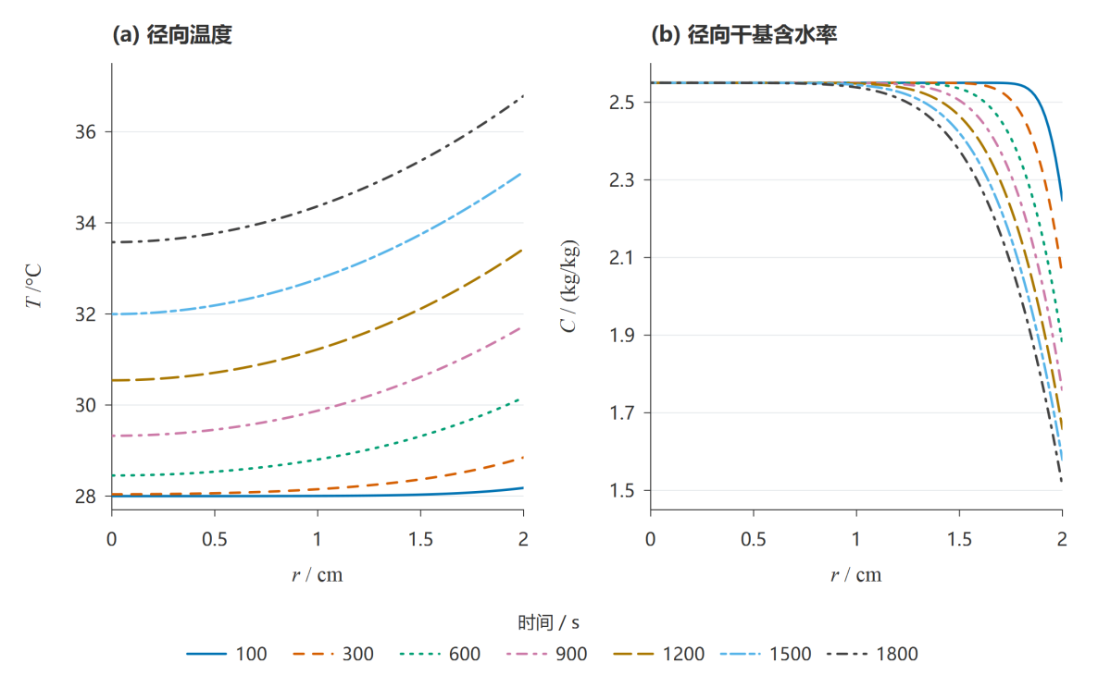 图1 问题一径向温度含水率分布

5.1.5 模型检验或灵敏度分析
在本问常热物性条件下，将变温边界写入圆柱Robin特征函数展开及时间卷积，得到热场解析基准。它与数值结果在N3200、1801个整数秒和21个半径点上最大相差约1.80×10⁻⁶ K。非线性水方程另用守恒检查与面格式对照核验，不由热场的一致性替代。基准公式与取样范围在附录C交代，正文不逐项展开误差矩阵。

5.2 问题二模型的建立与求解

5.2.1 建模思路
问题二沿用式(2)—(5)的几何与边界框架，重新从均匀初始场开始。按附录3在整个求解区间使用同一套变物性，不在1800 s将附录2解拼接到附录3，也不把问题一末状态用作新的初始条件。这样才能区分两问的物性设定，避免在中途人为改变材料参数。
附录3使两个状态之间出现双向反馈：T进入扩散系数，C同时进入热容量和导热系数。在一次时间推进中，新的温度会影响水通量，新的含水率又改变温升速度和热通量。因此即使外部环境完全相同，问题二也不能沿用问题一的温度轨迹。联立算法在同一时刻更新T、C与全部物性，使耦合关系进入隐式残量；先独立计算全程热场再求水分，会改变这里采用的模型。

5.2.2 变量定义与公式推导
令w=C/(1+C)，附录3规定
$ρ_{\text{eff}}=650+128C, c_{\text{p}}=1450+2736w, k=0.21+0.38w$ (8)
$D_{3}(T,C)=2.4×{10}^{−3}\text{exp}(−\frac{0.45}{C}−\frac{3850}{T})$ (9)
式(8)的密度、比热容、导热系数依次采用kg/m³、J/(kg·K)、W/(m·K)，式(9)的单位为m²/s，T必须是绝对温度。指数中的0.45/C和3850/T均为无量纲经验组合，系数按题目给定取值，不从当前附件重新拟合。后续采用B(C)=ρ_{eff}(C)c_{p}(C)，仍是有效显热解释。
附件1包含0—4 h共241组观测，观测间隔60 s。为了向连续时间求解器提供边界，观测区间内作分段线性插值。t>4 h后取T∞=50°C、C_{eq}=0.05。这一延拓利用题目恒温干燥的工况描述及末段平台特征，但平台尾段并非持续数天的实测记录。相应的分段表达为
$(T_{∞},C_{\text{eq}})(t)=\{\begin{matrix}(I_{T}(t),I_{Y}(t)), & 0≤t≤14400 s, \\ (323.15,0.05), & t>14400 s.\end{matrix}$ (10)
其中两种插值算子直接连接相邻观测点，不额外平滑或外推趋势。超过观测窗后的输出是指定工况下的条件预测。附录3未重给表面换热和传质系数，本文明确沿用h和β；这也属于全过程边界设置，而不是对不同风速或设备的普遍结论。
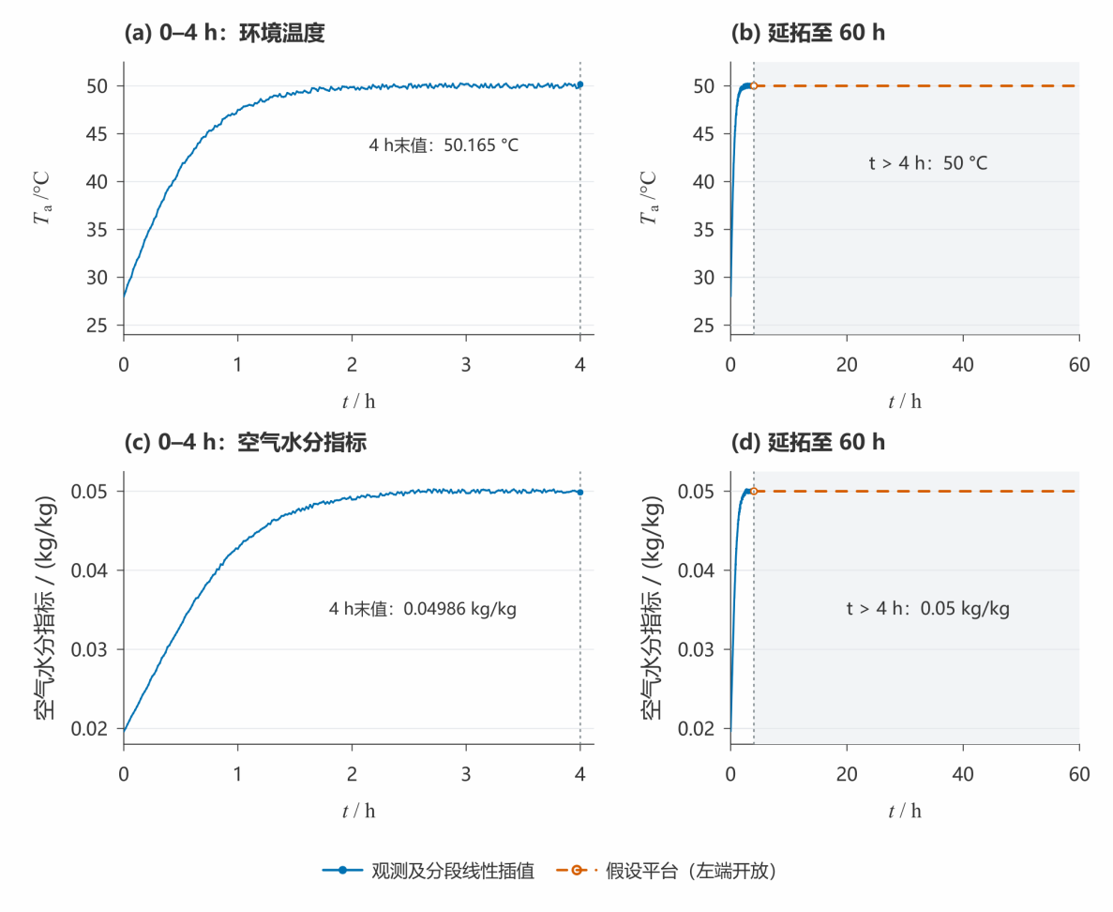
图2 烘房环境边界条件与延拓

5.2.3 求解算法
沿用问题一的有限体积网格，同时更新B(C)、k(C)与D(T,C)。温度面通量采用导热系数调和平均，水分面通量用a=0.45的Kirchhoff势及面温度因子。解析Jacobian保留T对水通量、C对热容量和热通量的导数。中心无通量与表面换热传质直接写入控制体余额，从而保证两类边界与内部离散采用一致的符号。
第一步：从t=0读取初始状态并选定附录3。第二步：每次右端函数求值时查询当前环境，更新各节点物性及面通量。第三步：用隐式BDF与稀疏Jacobian联立推进，早期限制较小步长，后期根据误差控制自动调整。第四步：保存同一条全过程轨迹，查询题目要求的前3 h径向表和逐秒全过程结果。第五步：将该轨迹交给问题三进行阈值判断，避免两次独立求解造成终止时间与结果表不一致。
网格采用N3200，主要容差与问题一一致。模型最长允许计算范围只是程序保护上限；实际输出区间由问题三达标事件和其后校核点确定，不以任意预设天数冒充烘干完成时刻。

5.2.4 结果分析
表3、表4给出题目规定的6个时刻。两表由全过程解在同一组时间和半径上查询，因此可以直接比较热响应与水分迁移的时间尺度。
表3 问题二的径向温度（°C）
时间/h | r=0 cm | r=0.5 cm | r=1 cm | r=1.5 cm | r=2 cm
0.5000 | 32.1892 | 32.3821 | 32.9659 | 33.9608 | 35.4130
1.0000 | 40.3816 | 40.5536 | 41.0605 | 41.8782 | 42.9976
1.5000 | 45.8468 | 45.9348 | 46.1930 | 46.6051 | 47.1401
2.0000 | 48.4502 | 48.4881 | 48.5984 | 48.7736 | 49.0033
2.5000 | 49.4670 | 49.4792 | 49.5136 | 49.5653 | 49.6609
3.0000 | 49.8495 | 49.8553 | 49.8746 | 49.9101 | 49.9664

表4 问题二的径向干基含水率（kg/kg）
时间/h | r=0 cm | r=0.5 cm | r=1 cm | r=1.5 cm | r=2 cm
0.5000 | 2.5499 | 2.5489 | 2.5256 | 2.3257 | 1.6486
1.0000 | 2.5257 | 2.4948 | 2.3578 | 2.0230 | 1.4711
1.5000 | 2.3861 | 2.3256 | 2.1344 | 1.8020 | 1.3476
2.0000 | 2.1709 | 2.1084 | 1.9236 | 1.6259 | 1.2311
2.5000 | 1.9566 | 1.9006 | 1.7360 | 1.4720 | 1.1166
3.0000 | 1.7662 | 1.7165 | 1.5702 | 1.3333 | 1.0081

3 h时中心和表面温度分别为49.8495°C、49.9664°C，温差已缩小到约0.1169°C，而中心与表面的含水率分别为1.7662、1.0081 kg/kg，仍存在明显差异。升温接近完成不代表脱水已经完成；单独根据药材温度接近烘房温度来决定出料，会忽视中心水分的持续迁移。
水分扩散对温度的响应与含水率的响应方向不同。在相同C下，升温使式(9)的温度因子增大，有利于扩散；随着药材逐渐变干，exp(−0.45/C)减小，使后期扩散变慢。因此全过程通常表现为前期升温推动水分迁移、后期低含水率区域限制传递的组合效应。该解释来自物性公式及场分布，不把时间曲线的形状直接归因为某个未经观测的组织变化。
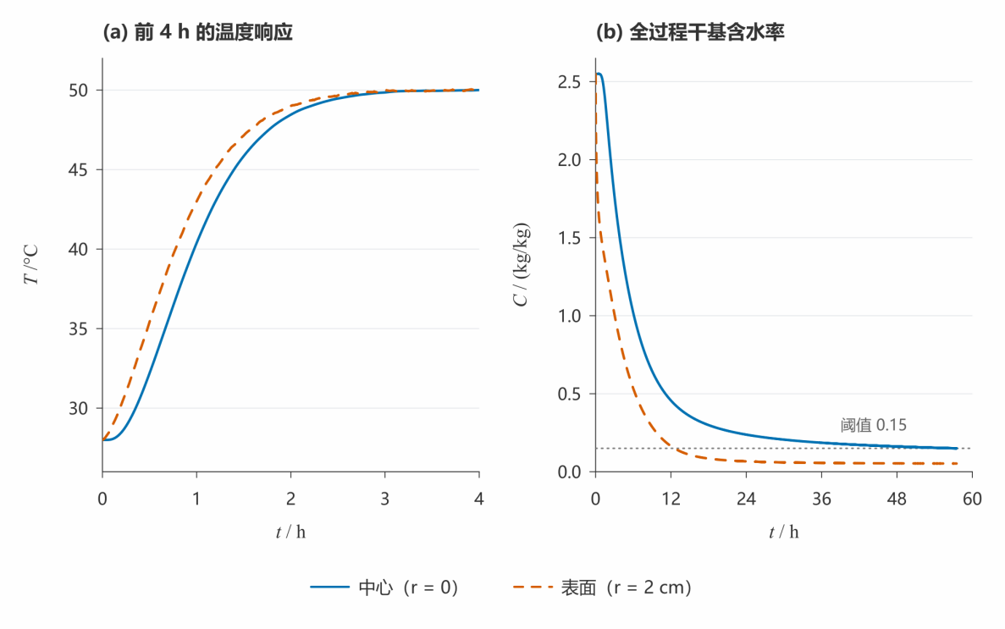
图3 问题二中心表面温湿响应曲线

5.2.5 模型检验或灵敏度分析
空间加密、收紧时间设置以及不同积分器的对照表明，本组数值解在所检验的采样范围内稳定。表3中1.5 h表面温度接近四位小数的舍入边界，基线与更严格时间设置可能给出不同末位；表中统一采用基线计算值47.1401°C。该差异反映计算末位对时间设置的敏感性，详细比较见附录C。

5.3 问题三模型的建立与求解

5.3.1 建模思路
问题三将给定时刻的温湿状态计算转化为烘干时间求解。沿用问题二的完整数值轨迹，以全域最大含水率构造阈值事件，定位临界时刻，并据此确定满足严格含水率约束的烘干时长。

5.3.2 变量定义与公式推导
问题三要求确定药材各处干基含水率均低于 $0.15$ kg/kg 所需的烘干时间。沿用问题二得到的含水率场 $C(r,t)$，定义时刻 $t$ 的全域最大含水率：
$M(t)={\text{max}}_{0≤r≤R_{0}}C(r,t)$ (11)
其中，$M(t)$ 的单位仍为kg/kg。药材各处均达标，等价于全域最大含水率满足
$M\text{(}t\text{)<0.15}$ (12)
为定位阈值，定义辅助函数
$g(t)=M(t)−0.15$ (13)

当 $g(t)>0$ 时尚有位置未达标；$g(t)=0$ 对应临界边界；$g(t)<0$ 表示全域达标。数值计算对全部径向节点取最大值。
记 $g(t)$ 首次下降穿越零点的临界时刻为 $t_{\text{c}}$。在临界附近连续下降的条件下，根时刻对应等号。取时间间隔 $Δt=0.36 s={10}^{−4} h$，在该离散时间网格上选择不早于临界时刻且满足严格阈值的首个时刻：
$t_{\text{r}}=min\{kΔt: k∈ℕ_{0}, kΔt≥t_{\text{c}}, M(kΔt)<0.15\}$ (14)
式中，$ℕ_{0}$ 为非负整数集合；$t_{\text{c}}$、$t_{\text{r}}$ 与 $Δt$ 统一以秒计算。达标判定采用未舍入的数值解，最终将 $t_{\text{r}}$ 换算为小时表示。候选点的生成和逐格核验见附录C.4。

5.3.3 求解算法
第一步：在问题二的积分过程中监测 $g(t)$ 下降穿零。第二步：利用连续数值解在包围区间内定位临界根，并核对最大含水率与阈值的一致性。第三步：按式(14)选取并核验烘干时长。第四步：从同一轨迹查询每隔60 s、径向每隔0.1 cm的含水率。另在 $N=800$ 的验证轨迹上采用独立二分法复核事件定位；正式结果由 $N=3200$ 的计算轨迹给出。
求解阈值方程得到临界时刻 $t_{\text{c}}≈57.472302 h$。按式(14)选取并核验未舍入含水率，得到烘干时长为 $57.4724 h$。

5.3.4 结果分析
表5列出每隔6 h及最终烘干时刻的径向含水率，用于展示干燥过程中的空间差异；题定60 s间隔的完整结果另行导出。
表5 问题三的径向干基含水率（kg/kg）
时间/h | r=0 cm | r=0.5 cm | r=1 cm | r=1.5 cm | r=2 cm
6.0000 | 1.0170 | 0.9881 | 0.9015 | 0.7550 | 0.5328
12.0000 | 0.4561 | 0.4432 | 0.4031 | 0.3297 | 0.1642
18.0000 | 0.2988 | 0.2915 | 0.2687 | 0.2253 | 0.0845
24.0000 | 0.2378 | 0.2327 | 0.2167 | 0.1855 | 0.0665
30.0000 | 0.2058 | 0.2018 | 0.1892 | 0.1641 | 0.0598
36.0000 | 0.1859 | 0.1825 | 0.1718 | 0.1504 | 0.0566
42.0000 | 0.1721 | 0.1691 | 0.1597 | 0.1407 | 0.0549
48.0000 | 0.1618 | 0.1592 | 0.1507 | 0.1334 | 0.0537
54.0000 | 0.1539 | 0.1514 | 0.1436 | 0.1277 | 0.0530
57.4724 | 0.1500 | 0.1477 | 0.1402 | 0.1249 | 0.0527
注：含水率保留四位小数。$57.4724 h$ 时的全域最大含水率约为 $0.149999897$ kg/kg，表中显示为 $0.1500$；达标判定采用未舍入的计算值。

12 h时表面已接近0.15，但中心仍为0.4561 kg/kg；至48 h中心仍为0.1618 kg/kg。由此可见，表面达标不能代表全域达标。后期中心由0.1859下降到0.1500经历较长时间，反映低含水率条件下扩散系数降低的影响。结束时中心与表面仍有浓度差，达到产品阈值并不要求内部先达到完全均匀的平衡状态。
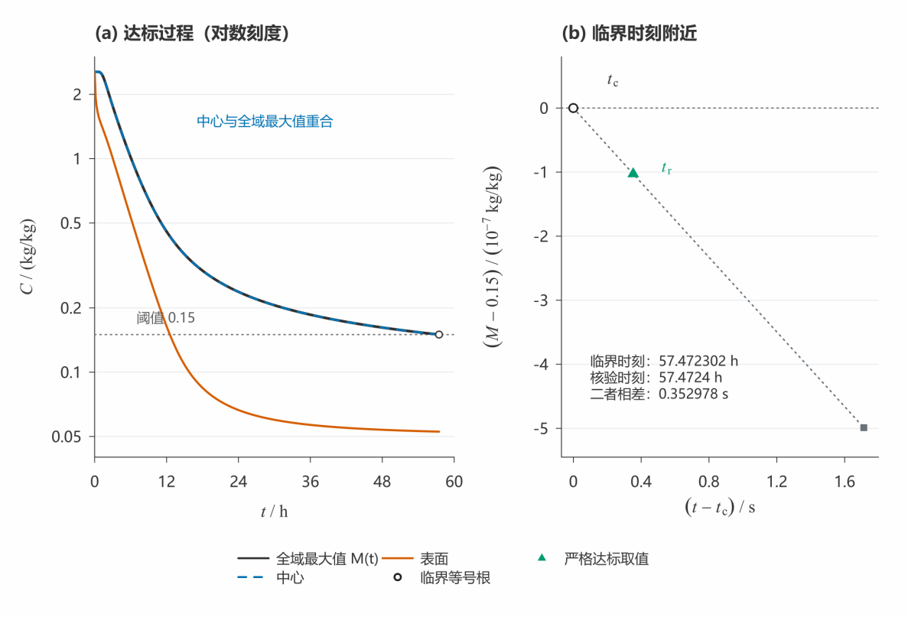
图4 问题三烘干阈值穿越临界时刻

5.3.5 模型检验或灵敏度分析
约93.04%的报告时长位于附件1的4 h观测窗之后，因此57.4724 h应理解为规定平台温湿条件持续存在时的模型预测。数值根的复核能检查“给定轨迹上是否找准阈值”，不能消除边界延拓和气固映射的物理不确定性。若后续更换平台温湿度、β或平衡映射，必须重新积分并重新确定事件，不能只按经验比例改动最终时长。

5.4 问题四模型的建立与求解

5.4.1 建模思路
问题四同时改变几何与物性。从t=0起整组采用附录4，并由附件2查询R(t)。附件2在0—72 h提供145个半径观测，间隔0.5 h，按分段线性插值连接。基线假定轴向长度保持不变，内部材料发生与半径一致的同比径向收缩；材料速度为u(r,t)=rR′(t)/R(t)。该速度场与表面运动相容，是从半径数据推断内部运动的明确假设。
如果只在固定域模型中将R₀换成R(t)，而不说明水质量和材料速度的含义，就可能重复加入浓缩项或漏掉物质运动。本文先从组分守恒建立物质导数，再进行材料坐标变换，保证控制方程的来源清楚。

5.4.2 变量定义与公式推导
在没有干物质生成或相对迁移的条件下，干质量守恒及水质量守恒为
$∂_{t}ρ_{\text{d}}+∇ ·(ρ_{\text{d}}\text{u})=0, ∂_{t}(ρ_{\text{d}}C)+∇ ·(ρ_{\text{d}}C\text{u}+{\text{j}}_{\text{w}})=0$ (15)
将水质量方程减去干质量方程的 $C$ 倍，得到 $ρ_{\text{d}}D_{t}C=−∇·{\text{j}}_{\text{w}}$。取 ${\text{j}}_{\text{w}}=−ρ_{\text{d}}D∇C$，并利用干骨架密度的空间均匀性消去 $ρ_{\text{d}}$。令 $x=r/R(t)$，定义 $\hat{C}(x,t)=C(R(t)x,t)$、$\hat{T}(x,t)=T(R(t)x,t)$。链式法则中的坐标变化项与骨架平流项相消，得到
$\frac{∂\hat{C}}{∂t}=\frac{1}{R(t)^{2}x}\frac{∂}{∂x}(xD\frac{∂\hat{C}}{∂x})$ (16)
$B(\hat{C})\frac{∂\hat{T}}{∂t}=\frac{1}{R(t)^{2}x}\frac{∂}{∂x}(xk\frac{∂\hat{T}}{∂x})$ (17)
式(17)沿用有效显热闭合，未显式包含潜热、湿分携焓及收缩功。材料坐标方程中不再出现额外网格平流项；干基比值也不另加体积浓缩项。收缩引起的干骨架密度变化满足 $ρ_{\text{d}}(t)=ρ_{\text{d0}}[R_{0}/R(t)]^{2}$。坐标变换和干质量守恒推导见附录A。
在x=0保持零通量，表面边界改为
$−\frac{k}{R(t)}{\hat{T}}_{x}(1,t)=h(T_{\text{s}}−T_{∞}), −\frac{D}{R(t)}{\hat{C}}_{x}(1,t)=β(C_{\text{s}}−C_{\text{eq}})$ (18)
边界中的1/R来自空间导数换元，不能遗漏。附录4物性为
$ρ_{\text{eff}}=760+90C, c_{\text{p}}=1850+2150w, k=0.12+0.20w,$ (19)
$D_{4}(T,C)=4.2×{10}^{−4}\text{exp}(−\frac{0.30}{C}−\frac{3850}{T})$ (20)
在相同温度与含水率下，两组扩散系数满足 $D_{4}/D_{3}=0.175exp(0.15/C)$。当 $C≈0.08606$ kg/kg 时两者相等；高于该值时 $D_{4}<D_{3}$，低于该值时大小关系反转。因此，物性变化的综合作用由全过程数值对照评估，不能仅由扩散系数前因子判断。

5.4.3 求解算法
在材料坐标中采用 $N=6400$ 的固定网格。每次右端函数求值时，根据当前 $t$ 更新 $R(t)$，再更新式(16)—(20)中的几何因子、物性和边界通量。网格点随材料运动，输出时转换到题目要求的物理半径 $r$。
Step 1：选定整组附录4参数，读取半径序列并检查其正值与非增性。Step 2：在材料坐标上生成初值、控制体和通量。Step 3：按当前半径联立积分温度与含水率。Step 4：监测材料域内最大C的阈值事件并复核严格报告时刻。Step 5：按每60 s和0.1 cm生成物理距离结果，同时单列当前真实表面及R(t)。
r>R(t)的物理位置已不在药材内，不能插值或填成零含水率。本文保留这些固定半径列为空，并单列“药材表面”，从而同时保留原距离坐标与移动边界信息。真实表面不一定恰好落在0.1 cm网格，不能取最近固定列冒充。

5.4.4 结果分析
问题四的连续临界时刻约为 $51.090575 h$，按与问题三相同的时间网格和严格阈值判据，得到烘干时长为 $51.0906 h$，对应半径约为 $1.2000 cm$。该时刻位于附件2的观测范围内。表6与表7分别给出含水率和表面半径。
表6 问题四的径向干基含水率（kg/kg；空白表示域外）
时间/h | r=0 cm | r=0.5 cm | r=1 cm | r=1.5 cm | r=2 cm | 药材表面
6.0000 | 1.7196 | 1.5377 | 1.0226 |  |  | 0.4207
12.0000 | 0.7377 | 0.6546 | 0.4083 |  |  | 0.1670
18.0000 | 0.4087 | 0.3686 | 0.2397 |  |  | 0.0892
24.0000 | 0.2851 | 0.2611 | 0.1790 |  |  | 0.0673
30.0000 | 0.2263 | 0.2094 | 0.1493 |  |  | 0.0595
36.0000 | 0.1928 | 0.1797 | 0.1317 |  |  | 0.0560
42.0000 | 0.1712 | 0.1604 | 0.1200 |  |  | 0.0541
48.0000 | 0.1561 | 0.1468 | 0.1116 |  |  | 0.0530
51.0906 | 0.1500 | 0.1413 | 0.1081 |  |  | 0.0526

表7 问题四各输出时刻的表面半径
时间/h | 表面半径/cm
6.0000 | 1.3740
12.0000 | 1.2480
18.0000 | 1.2140
24.0000 | 1.2040
30.0000 | 1.2010
36.0000 | 1.2000
42.0000 | 1.2000
48.0000 | 1.2000
51.0906 | 1.2000

6 h时半径已收缩至1.3740 cm，因此1.5 cm和2 cm固定位置均位于域外；此时表面含水率为0.4207，中心仍为1.7196 kg/kg。至最终时刻，中心和表面分别显示0.1500与0.0526，仍有明显梯度。径向收缩减少了迁移距离，但不会消除由低含水率扩散变慢造成的后期阻力。
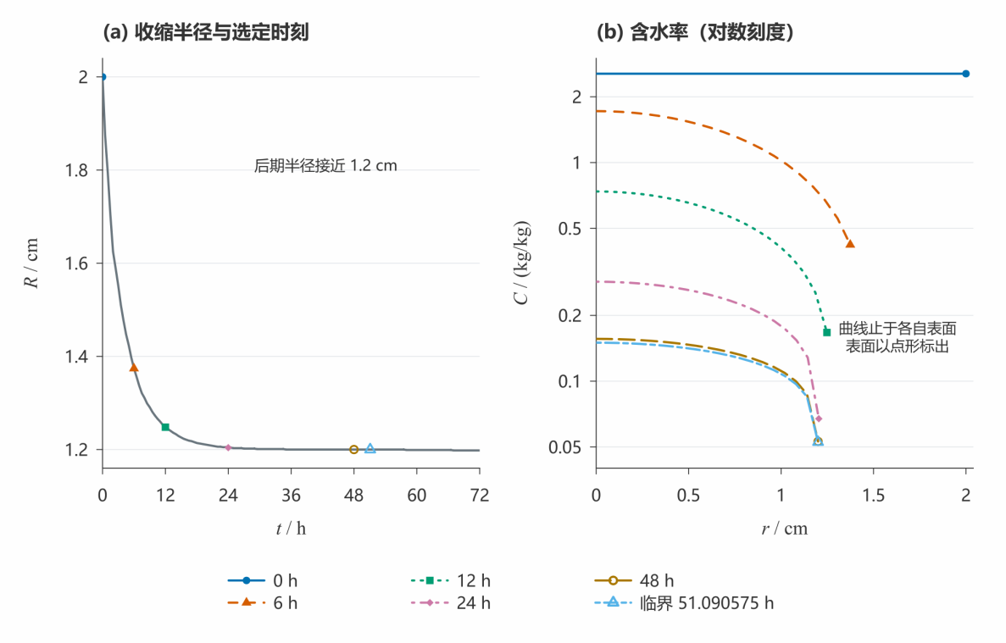
图5 问题四径向收缩及含水率分布

5.4.5 模型检验或灵敏度分析
问题三与四的报告时长相差约6.3818 h，但两问物性和几何同时变化，该差值不能全部归因于收缩。为分离几何影响，在相同附录4物性、边界和N200网格下，分别固定半径及采用给定收缩，得到129.8452 h与51.0910 h；在这个指定对照中，收缩情形时长减少约60.65%。这里的N200结果用于机理比较，不替代N6400正式报告。
式(16)直接显示收缩为何会加快内部传递：在相同局部物性下，径向扩散项随R⁻²增强；式(18)又表明表面交换与内部传递的相对比例也在变化。R²时标换算与同物性定半径对照相差约1.37%，支持迁移路径缩短的尺度解释。由于换算积分使用了仿真事件作为上限，它是机理核对而非额外的独立解析时长。几何数据覆盖达标时刻，但环境数据没有：约92.17%的时长仍处于式(10)的平台延拓中，两类观测范围必须分清。

5.4.6 边界阻力的补充修正
为考察基线气固映射的不确定性，在保持主答案不变的前提下，构造受水活度启发的经验阻力族。令C_{ref}=0.05，p≥1，对表面通量增加因子
$K_{p}(C_{\text{s}})=\frac{1−(C_{\text{ref}}/C_{\text{s}})^{1/p}}{1−C_{\text{ref}}/C_{\text{s}}}, j_{\text{w}}=ρ_{\text{d}}βK_{p}(C_{\text{s}})(C_{\text{s}}−C_{\text{eq}})$ (21)
当C_{s}趋于C_{ref}时取连续极限1/p；对C_{s}≥C_{ref}有1/p≤K_{p}≤1，p=1恢复基线。该构造通过指定参考点下的活动度差缩放获得启发，实际计算仍是一族经验边界阻力，尚未标定真实吸附等温线。历史N800情景下，p=2时问题二三的临界时长为59.6239 h，问题四为52.2283 h；p=4时分别为65.4447 h和55.3162 h。它们表明所选边界阻力会改变预测时长，不能据此推出真实过程必大于基线，亦不能证明所有p下的全局单调性。
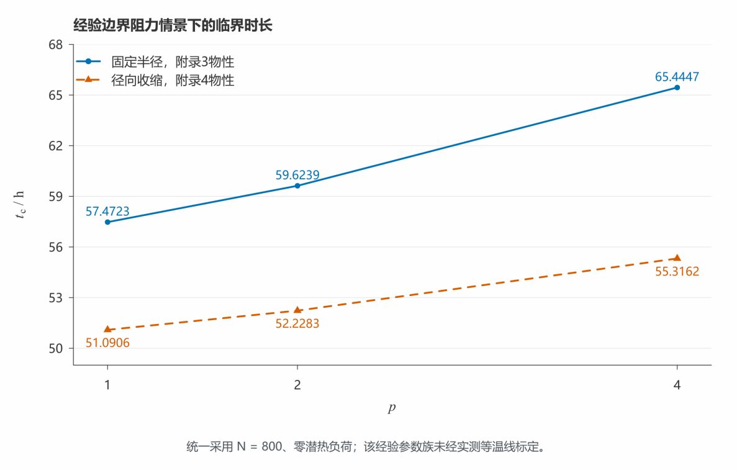
图6 边界阻力参数灵敏度分析

六、模型检验与灵敏度分析
本题缺少药材内部温度与含水率实测值，因此检验重点是所建方程的数值实现及假设敏感性。解析级数、独立语言程序和不同积分器分别更换求解环节，仍共享题设参数与边界；各方法不能提供独立的物理预测准确率。表8差值均取未舍入结果，完整计算过程与采样范围见附录C。

表8 数值检验的对象、范围与结果
检验对象 | 方法及范围 | 主要结果 | 支持的结论
问题一热场 | N3200，1801整数秒×21半径；有限体积与Robin–Bessel级数 | 最大温差1.804×10⁻⁶ K | 常热物性热方程的数值一致性
三条计算轨迹 | N40；Python与MATLAB，100场值及2事件 | 温差≤2.375×10⁻⁷ K，水分差≤5.851×10⁻¹⁰ kg/kg，事件差≤2.297×10⁻⁴ s | 共同采样点的跨实现一致性
问题三、四临界时间 | N800、N1600；BDF与Radau | 最大事件差约3.2×10⁻⁶ s | 同一空间离散的积分器一致性
场值分辨率 | 最细相邻网格；同N收紧容差与步长，公共有效域 | 最大水分差分别≤4.70×10⁻⁵、≤9.95×10⁻⁹ kg/kg | 检验范围内的离散敏感性

空间检查分别采用问题一、二三的N1600与N3200，以及问题四的N3200与N6400；时间检查固定最细网格。比较覆盖全整数秒及21个有效物理半径点，问题四排除域外位置，真实表面另作核对。网格差不是连续解的严格误差界，四位输出也不保证全部末位稳定。水分平均值与累计流出量的残差约为10⁻¹⁴ kg/kg，说明共享通量记账自洽；热侧验证的是瞬时加权温度变化与边界通量相符，不能扩大为完整热力学能量守恒。
达标时间由全域最大含水率事件确定，并在 $N=800$ 的验证轨迹上用独立二分法复核事件定位。最终烘干时刻按式(14)确定，其可行性由未舍入的最大含水率核验；两种定位方法的比较见附录C.4。
在N200单参数情景中，扩散前因子倍率由0.7增至1.4时，问题三时长由79.4187 h降至43.0796 h，问题四由70.4059 h降至38.3160 h；导热系数在±15%内变化，两问时长跨度均小于0.011%。这支持所选工况下时长对扩散参数更敏感，不能据此认为潜热或气固边界不重要。
边界阻力族采用p=1、2、4时，已计算的临界时间随所选参数点增大。p=4相对同N基线使问题三、四分别延长约13.87%和8.27%；这批结果只完成事件积分，不替代正式严格报告值。其用途是展示未标定边界关系的影响，不能据此推出真实时长下界或参数全域单调性。

七、模型评价与推广

7.1 模型优点
模型结构统一：四个问题的解决用同一套守恒框架，只是物性、几何与判据的切换，逻辑一致、便于对比。
针对扩散系数随含水率显著变化的特点，采用Kirchhoff变换构造水分扩散的界面通量；针对径向收缩引起的区域变化，采用材料坐标将移动区域映射到固定区间。空间离散后，使用隐式BDF进行时间积分，并提供解析构造的稀疏雅可比矩阵，以处理细网格离散和热湿耦合形成的刚性方程组。
检验分层且可追溯：解析基准、离散守恒、空间/时间收敛、跨语言交叉核验四类证据分开报告，且明确各自的适用范围。
本文将四问置于同一守恒框架内，并明确区分各问的物性、几何和输出任务。问题二与三共享全过程轨迹，使状态表与达标时刻具有共同来源；问题四从组分守恒推导材料坐标，避免重复加入网格速度或把干基浓度误当体积浓度。节点包括中心与真实表面，因此中心对称、表面对流和移动域输出能够一致处理。
圆柱控制体统一处理轴心、内部界面和表面收支；磁盘连续输出降低高网格轨迹的内存占用。解析基准、网格加密、时间设置和独立实现分别检查不同求解环节，为结果一致性提供相互补充的证据。

7.2 模型不足
模型的主要限制来自气固平衡映射、有效显热容量和内部同比收缩等假设；这些关系仍需相应实验进一步验证。
计算设置稳定之后，主要不确定性仍来自模型输入的解释。没有内部温湿度或称重曲线，就无法用观测残差评价预测准确性；4 h之后没有环境记录，就必须依赖长期工况假设；没有药材等温线，就无法从空气指标唯一确定材料平衡状态。此外，半径观测只约束表面，不能单独证明内部同比收缩或轴向长度恒定。这些条件与数值网格差属于不同来源，需要在未来实验中分别识别。
基线采用有效显热容量，没有同时求解完整相变、迁移携焓及收缩功；一维模型忽略端面与轴向差异，也未描述品质损伤或有效成分变化。因此温湿预测不能直接推出最低能耗、最佳药效或最优设备参数。表面潜热负荷和经验阻力只提供指定情景下的响应，尚不构成真实过程的上下界。

7.3 改进方向与适用范围
走向工艺优化：将模型作为约束条件接入优化框架，在品质约束下以能耗或时长为目标，利用参数扫描或启发式算法寻优。
维度扩展：针对长径比较小、端面影响不可忽略的物料，可将一维径向扩展为二维轴对称模型，显式处理端面传热传质。
后续可补充不同温度下的药材吸附、解吸等温线，结合质量变化及内部测温数据标定气固边界和有效扩散参数，并留出独立工况检验。若观察到显著轴向温差、长度变化或非均匀收缩，应扩展为二维轴对称模型，重新建立材料运动和质量守恒。完整能量模型还需蒸发位置、潜热及相关传质参数支持。
现有框架适用于几何可近似圆柱、径向传递占主导且物性形式已给定的条件计算。迁移到其他药材时，应重新确定物性、平衡关系和收缩轨迹，而非直接沿用本文系数。在本文约定条件下，四问结果分别给出了预热分布、全过程耦合变化、固定半径达标时长及收缩修正后的时长，可作为后续实验和工况比较的量化依据。

AI工具使用声明
本参赛队在竞赛过程中使用了AI工具，主要用于资料检索、模型推导辅助、程序调试、数值结果核对及文字整理，详细使用情况见支撑材料。
AI参与内容包括文献检索与真实性核查、模型推导辅助、程序调试、计算结果核对、公式与引用整理。本稿中的数值对照用于说明所列计算条件下的一致性。参赛队对采用的模型、源码、引用和结论承担核实责任；核心代码及最终稿的团队人工审查另行记录。

八、参考文献
[1] 王乐意, 李长河, 刘明政, 等. 中药材干燥技术与装备研究现状[J]. 农业工程学报, 2024, 40(2): 1-28. DOI: 10.11975/j.issn.1002-6819.202306104.
[2] 王晓辉, 王学成, 唐培渝, 等. 数值模拟仿真研究现状及其在中药干燥领域应用展望[J]. 中国中药杂志, 2023, 48(13): 3440-3447. DOI: 10.19540/j.cnki.cjcmm.20230331.301.
[3] MUJUMDAR A S, ed. Handbook of industrial drying[M]. 4th ed. Boca Raton: CRC Press, 2014. DOI: 10.1201/b17208.
[4] CRANK J. The mathematics of diffusion[M]. 2nd ed. Oxford: Clarendon Press, 1975.
[5] EYMARD R, GALLOUËT T, HERBIN R. Finite volume methods[M]//CIARLET P G, LIONS J L, eds. Handbook of numerical analysis. Vol. 7. Amsterdam: North-Holland, 2000: 713-1018. DOI: 10.1016/S1570-8659(00)07005-8.
[6] BYRNE G D, HINDMARSH A C. A polyalgorithm for the numerical solution of ordinary differential equations[J]. ACM Transactions on Mathematical Software, 1975, 1(1): 71-96. DOI: 10.1145/355626.355636.
[7] THE SCIPY COMMUNITY. scipy.integrate.BDF[EB/OL]. [2026-09-12]. https://docs.scipy.org/doc/scipy/reference/generated/scipy.integrate.BDF.html.

九、附录

9.1连续模型、坐标变换与数值方法的完整推导
本附录给出正文采用的有效热湿模型及其数值实现的推导，补充公式的成立条件、变量含义和计算检查范围。题给物性、环境观测及模型闭合分别说明；数学推导不改变正文已冻结的模型和结果。计算统一使用m、s、K；含水率以kg水/kg干物质计。题定长度为$L_{z}=0.25\text{ m}$，初始半径为$R_{0}=0.02\text{ m}$，初温为$T_{0}=301.15\text{ K}$，初始干基含水率为$C_{0}=2.55$。为避免与长度混淆，累计平均失水量统一记为$ℓ$。文献序号沿用正文参考文献；扩散与圆柱基准的理论出处为Crank^{[4]}，有限体积的一般构造见Eymard等^{[5]}，隐式多步求解及具体实现见文献^{[6]、[7]}。以下推导同时列明这些一般方法在当前题设中的使用条件。

9.1.1干基含水率、湿基含水率与参考质量
设某一材料微团内干物质质量为$m_{d}$、水质量为$m_{w}$。干基含水率$C$与湿基水质量分数$w$定义为
$C=\frac{m_{w}}{m_{d}},w=\frac{m_{w}}{m_{d}+m_{w}}=\frac{C}{1+C},C=\frac{w}{1−w}$ （A.1）
这里的$C$是质量比，可以大于1；$w$是总湿质量中的水质量分数，应在0与1之间。由式（A.1），$C_{0}=2.55$对应$w_{0}=2.55/3.55≈0.7183098592$，即初始水分约占湿质量的71.83%。不能将$C_{0}=2.55$直接写成2.55%或255%的湿基质量分数。
在当前物理体积内，分别记干物质质量密度为$ρ_{d}$、水质量密度为$ρ_{w}$。微团两组分占用同一统计体积时，干基定义等价于
$ρ_{w}=ρ_{d}C,m_{d}=∫_{Ω(t)}ρ_{d}\text{d}V,m_{w}=∫_{Ω(t)}ρ_{d}C\text{ d}V$ （A.2）
$Ω(t)$为当前药材区域，$ρ_{d}$与$ρ_{w}$的单位均为$\text{kg}/{\text{m}}^{3}$。水质量的计算必须有相应的干物质权重，不能把含水率节点的算术平均直接当作体积总水质量。
附件的烘房水分指标仅标注kg/kg，记其观测数值为$Y_{∞}(t)$。基线采用$C_{\text{eq}}(t)=Y_{∞}(t)$的数值映射，构造表面有效平衡含水率。这是一项边界闭合假设。若进一步把$Y_{∞}$解释为空气湿度比，则其分母是干空气质量，与药材$C$的干物质参考质量不同；两者同写kg/kg不能证明数值可直接相减。材料真实平衡含水率一般还依赖温度与吸附、解吸等温线，当前附件没有给出这种标定关系。

9.1.2从组分质量平衡得到干基扩散方程
设干物质骨架速度为${\text{v}}_{s}$，水相对骨架的质量通量为${\text{j}}_{w}$，其单位为$\text{kg}/({\text{m}}^{2}\text{s})$。无干物质生成、损失及相对于骨架迁移时，干物质连续性方程为
$\frac{∂ρ_{d}}{∂t}+∇·(ρ_{d}{\text{v}}_{s})=0$ （A.3）
水的实验室坐标总通量由随骨架运输的$ρ_{d}C{\text{v}}_{s}$与相对通量${\text{j}}_{w}$组成。无内部水源项时，水质量守恒为
$\frac{∂(ρ_{d}C)}{∂t}+∇·(ρ_{d}C{\text{v}}_{s}+{\text{j}}_{w})=0$ （A.4）
将式（A.4）展开，得到
$ρ_{d}(\frac{∂C}{∂t}+{\text{v}}_{s}·∇C)+C[\frac{∂ρ_{d}}{∂t}+∇·(ρ_{d}{\text{v}}_{s})]=−∇·{\text{j}}_{w}$ （A.5）
方括号为干物质连续性方程的左端，因而为零。定义随骨架运动的物质导数${\text{D}}_{s}/\text{D}t=∂_{t}+{\text{v}}_{s}·∇$，即可得到干基含水率的输运方程
$ρ_{d}\frac{{\text{D}}_{s}C}{\text{D}t}=−∇·{\text{j}}_{w}$ （A.6）
式（A.6）显示，骨架压缩导致的干密度变化已经在质量比的求导过程中相消。若没有相对水通量，则${\text{D}}_{s}C/\text{D}t=0$；纯几何收缩不使同一材料微团的干基质量比自行增加。
采用相对骨架的有效Fick闭合。扩散通量与浓度梯度关系的一般理论可参见Crank[4]；这里对干骨架参考系和有效扩散率的选取仍是本模型的具体闭合：
${\text{j}}_{w}=−ρ_{d}D(T,C)∇C,ρ_{d}\frac{{\text{D}}_{s}C}{\text{D}t}=∇·[ρ_{d}D(T,C)∇C]$ （A.7）
$D$的单位为${\text{m}}^{2}/\text{s}$，负号表示水沿含水率下降方向迁移。将散度展开后，若$ρ_{d}$空间不均匀，一般有
$\frac{{\text{D}}_{s}C}{\text{D}t}=∇·(D∇C)+D∇(lnρ_{d})·∇C$ （A.8）
因此只有在干骨架密度空间均匀时，才能从散度内约去$ρ_{d}$。本文以初始干物质均匀分布、固定骨架或同比收缩保证这一条件；若采用非均匀收缩，须回到式（A.7），不能沿用已经约去密度的简式。

9.1.3圆柱薄壳收支与固定域方程
忽略轴向、周向差异及两端面的传递，所有场量仅随径向位置$r$和时间$t$变化。固定半径时${\text{v}}_{s}=0$。半径$r$至$r+\text{d}r$、长度$L_{z}$的薄壳体积为$2πrL_{z}\text{d}r$，两侧传递面积分别为$2πrL_{z}$与$2π(r+\text{d}r)L_{z}$。将水的净流入量除以薄壳体积并令$\text{d}r→0$，有
$\frac{∂C}{∂t}=\frac{1}{r}\frac{∂}{∂r}[rD(T,C)\frac{∂C}{∂r}],0<r<R_{0}$ （A.9）
这里$1/r$来自圆柱薄壳面积随半径的变化。$D$随状态变化时，应保留在径向导数内；把右端写成$D(C_{rr}+C_{r}/r)$会遗漏系数梯度贡献。
热侧采用Fourier通量$\text{q}=−k(C)∇T$，并以题给物性构造有效显热容量$B(C)=ρ_{\text{eff}}(C)c_{p}(C)$。选择$B(C){\text{D}}_{s}T/\text{D}t$作为本模型的局部温升需求，薄壳导热收支给出
$\begin{aligned}B(C)\frac{{\text{D}}_{s}T}{\text{D}t}=∇·[k(C)∇T], \\ B(C)\frac{∂T}{∂t}=\frac{1}{r}\frac{∂}{∂r}[rk(C)\frac{∂T}{∂r}] ({\text{v}}_{s}=0)\end{aligned}$ （A.10）
$k$的单位为$\text{W}/(\text{m K})$，$c_{p}$为$\text{J}/(\text{kg K})$，$ρ_{\text{eff}}$为$\text{kg}/{\text{m}}^{3}$，故$B$为$\text{J}/({\text{m}}^{3}\text{K})$。式（A.10）是本文采用的有效显热闭合；由Fourier定律只能确定导热通量，不能单独推出完整多组分能量方程恰好等于该容量形式。
特别地，$ρ_{\text{eff}}$不自动等于质量守恒中的$ρ_{d}$。比热、密度依赖含水率时，有
$\frac{{\text{D}}_{s}}{\text{D}t}[B(C)T]=B(C)\frac{{\text{D}}_{s}T}{\text{D}t}+TB^{′}(C)\frac{{\text{D}}_{s}C}{\text{D}t}$ （A.11）
因此不能把式（A.10）的左端改写为${\text{D}}_{s}(BT)/\text{D}t$而省略第二项。基线未逐项建立水分迁移携焓、相变热及机械功，后面的有效热通量恒等式只检查所采用的方程，不证明真实完整过程的总能量平衡已经闭合。

9.1.4四问物性与驱动条件
问题一采用题给附录2的常热物性及含水率相关扩散率：
$ρ_{\text{eff}}=820,c_{p}=2600,k=0.36,D_{1}(C)=7×{10}^{−9}exp(−0.89/C)$ （A.12）
密度、比热、导热率和扩散率依次使用$\text{kg}/{\text{m}}^{3}$、$\text{J}/(\text{kg K})$、$\text{W}/(\text{m K})$和${\text{m}}^{2}/\text{s}$。问题一的热场可独立求解，水分扩散仍是非线性的；$D_{1}$不含温度因子。
问题二与问题三从同一均匀初态开始，在整个过程采用题给附录3：
$\begin{aligned}ρ_{\text{eff}}(C)=650+128C, \\ c_{p}(C)=1450+2736\frac{C}{1+C}, \\ k(C)=0.21+0.38\frac{C}{1+C}, \\ D_{23}(T,C)=2.4×{10}^{−3}exp(−\frac{0.45}{C}−\frac{3850}{T})\end{aligned}$ （A.13）
问题四从初始时刻整组使用题给附录4，并同时引入半径变化：
$\begin{aligned}ρ_{\text{eff}}(C)=760+90C, \\ c_{p}(C)=1850+2150\frac{C}{1+C}, \\ k(C)=0.12+0.20\frac{C}{1+C}, \\ D_{4}(T,C)=4.2×{10}^{−4}exp(−\frac{0.30}{C}−\frac{3850}{T})\end{aligned}$ （A.14）
式（A.13）、式（A.14）的单位与式（A.12）相同。$T$必须以K代入，3850带有使$3850/T$无量纲的温度尺度；$a/C$中参数$a$与干基含水率采用同一数值口径。这些系数来自题给经验关系，不是由本次附件重新拟合，也不是从第一原理推导的常数。问题二、三不拼接问题一的末态，问题四也不在某一阶段才切换附录4。
相同$T,C$下，两组全过程扩散率之比为
$\frac{D_{4}(T,C)}{D_{23}(T,C)}=0.175exp(\frac{0.15}{C}),C_{×}=\frac{0.15}{ln(1/0.175)}≈0.08606$ （A.15）
其中$C_{×}$是两扩散率相等的含水率。$C>C_{×}$时$D_{4}<D_{23}$，$0<C<C_{×}$时顺序反转。因此不能写“附录4扩散系数在全程整体更小”；收缩和整组物性变化的净作用需由保持条件明确的数值对照判断。
环境表有241个0—4 h记录，半径表有145个0—72 h记录。对相邻时间节点$t_{j}≤t≤t_{j+1}$，以$f_{j}$表示同一观测变量，分段线性插值为
$I_{f}(t)=f_{j}+\frac{f_{j+1}−f_{j}}{t_{j+1}−t_{j}}(t−t_{j})$ （A.16）
温度观测先换成K；半径换成m。正文基线环境为
$(T_{∞},C_{\text{eq}})(t)=\{\begin{matrix}(I_{T}(t),I_{Y}(t)), & 0≤t≤14400\text{ s}, \\ (323.15,0.05), & t>14400\text{ s}.\end{matrix}$ （A.17）
式（A.17）后一段是平台延拓假设，不是持续数天的观测。收缩半径在附件2的观测区间内使用$R(t)=I_{R}(t)$。正式问题四的达标时刻位于72 h内，未用到半径观测窗外延拓；对其他长时情景则必须另行说明。

9.1.5初始条件、表面边界与量纲
三条正式轨迹均从均匀初态开始，轴心由对称性给零径向梯度：
$T(r,0)=T_{0},C(r,0)=C_{0},T_{r}(0,t)=C_{r}(0,t)=0$ （A.18）
记$T_{s}=T(R(t),t)$、$C_{s}=C(R(t),t)$为真实表面状态。向外为正时，表面热、水通量分别为
$q_{\text{out}}=−kT_{r}=h(T_{s}−T_{∞}),j_{w,out}=−ρ_{d}DC_{r}=ρ_{d}β(C_{s}−C_{\text{eq}})$ （A.19）
$h=25\text{ W}/({\text{m}}^{2}\text{K})$，$β=8×{10}^{−7}\text{m}/\text{s}$。热边界两侧单位均为$\text{W}/{\text{m}}^{2}$；水质量边界两侧单位均为$\text{kg}/({\text{m}}^{2}\text{s})$。将水边界约去同一表面干密度得到源码使用的形式
$−DC_{r}=β(C_{s}−C_{\text{eq}})$ （A.20）
式（A.20）的两侧是以干密度归一化的传递量，其长度—时间单位为m/s，尚不是质量通量。材料较空气冷时$T_{s}<T_{∞}$，向外热通量为负，热量进入材料；$C_{s}>C_{\text{eq}}$时向外水通量为正，材料失水。该符号规则贯穿边界与控制体离散。
初值与瞬时表面Robin条件未必在$t=0$完全相容。这表示启动阶段形成快速边界层，不要求人为改动题给初态。数值求解采用较小的早期步长，并另行检查接受状态和早期场误差。

9.1.6干物质密度、有效密度与收缩的一致性
问题一至三令骨架固定；问题四采用定长、径向同比收缩。每个初始材料半径$r_{0}$随时间变为$r=r_{0}R(t)/R_{0}$，相应骨架速度为
$v_{s}(r,t)={\frac{∂r}{∂t}|}_{r_{0}}=\frac{r\overset{˙}{R}(t)}{R(t)},∇·{\text{v}}_{s}=\frac{1}{r}\frac{∂(rv_{s})}{∂r}=2\frac{\overset{˙}{R}(t)}{R(t)}$ （A.21）
$\overset{˙}{R}<0$表示收缩；轴向速度取零。式（A.3）因而给出
$\begin{aligned}\frac{{\text{D}}_{s}ρ_{d}}{\text{D}t}=−2\frac{\overset{˙}{R}}{R}ρ_{d}, \\ ρ_{d}(t)=ρ_{d0}{(\frac{R_{0}}{R(t)})}^{2}, \\ M_{d}=πL_{z}R(t)^{2}ρ_{d}(t)=πL_{z}R_{0}^{2}ρ_{d0}\end{aligned}$ （A.22）
这里$M_{d}$为恒定总干质量，$ρ_{d0}$为初始均匀干物质密度。同比收缩使每个材料体积均按$R^{2}/R_{0}^{2}$缩小，因此初始均匀干密度保持空间均匀而随时间变化。半径的表面观测不能单独证明内部运动同比，式（A.21）是用于闭合内部运动的明确假设。
若同时强行把附录4的$760+90C$解释为真实湿密度，则非负含水率下应有
$ρ_{d}=\frac{760+90C}{1+C}=90+\frac{670}{1+C}≤760$ （A.23）
以初始关系$ρ_{d0}=(760+90C_{0})/(1+C_{0})≈278.7323943662$归一化干质量，再与式（A.22）联立，得到
$R(t)≥R_{0}\sqrt{\frac{ρ_{d0}}{760}}≈1.2112029565\text{ cm}$ （A.24）
附件2在72 h给出1.198 cm，小于上述下界。因此真实湿密度解释、非负含水率、固定长度和给定收缩轨迹不能在所给全时段同时成立。本文将$ρ_{\text{eff}}c_{p}$用作有效热容量，$ρ_{d}$独立守恒；初始归一化不意味着随时重新设置$ρ_{d}=ρ_{\text{eff}}(C)/(1+C)$。基线温湿方程约去均匀干密度后不依赖其绝对标度；只有换算绝对水量或添加指定潜热负荷时才需要该标度。

9.1.7一般移动坐标与网格速度项
为明确网格运动的来源，先不假定网格速度等于骨架速度。取$r=R(t)x$，$0≤x≤1$；定义$\hat{C}(x,t)=C(R(t)x,t)$，$\hat{T}(x,t)=T(R(t)x,t)$。固定$x$的网格速度为$v_{g}=x\overset{˙}{R}$。链式法则给出
${\frac{∂C}{∂t}|}_{r}={\frac{∂\hat{C}}{∂t}|}_{x}−\frac{x\overset{˙}{R}}{R}\frac{∂\hat{C}}{∂x},\frac{∂C}{∂r}=\frac{1}{R}\frac{∂\hat{C}}{∂x}$ （A.25）
把物理方程中的骨架运输项同时变换，得到
$\begin{aligned}\frac{{\text{D}}_{s}C}{\text{D}t}=\frac{∂\hat{C}}{∂t}+\frac{v_{s}−v_{g}}{R}\frac{∂\hat{C}}{∂x}, \\ \frac{{\text{D}}_{s}T}{\text{D}t}=\frac{∂\hat{T}}{∂t}+\frac{v_{s}−v_{g}}{R}\frac{∂\hat{T}}{∂x}\end{aligned}$ （A.26）
在干密度空间均匀的条件下，完整变换后的水分方程为
$\frac{∂\hat{C}}{∂t}+\frac{v_{s}−x\overset{˙}{R}}{R}\frac{∂\hat{C}}{∂x}=\frac{1}{R^{2}x}\frac{∂}{∂x}(xD\frac{∂\hat{C}}{∂x})$ （A.27）
式（A.27）保留了网格相对骨架运动的项。如果假设骨架在空间固定而只有计算边界改变，则$v_{s}=0$，左侧必须保留$−x\overset{˙}{R}{\hat{C}}_{x}/R$；不能直接套用材料随动形式。这样的假设是否与边界处物质流失、干质量守恒相容，还需重新说明，不能只换坐标而省略物理解释。
本文问题四采用式（A.21），故$v_{s}=v_{g}=x\overset{˙}{R}$。坐标变化项与骨架平流项恰好相消，材料坐标控制方程为
$\begin{aligned}\frac{∂\hat{C}}{∂t}=\frac{1}{R(t)^{2}x}\frac{∂}{∂x}(xD(\hat{T},\hat{C}){\hat{C}}_{x}), \\ B(\hat{C})\frac{∂\hat{T}}{∂t}=\frac{1}{R(t)^{2}x}\frac{∂}{∂x}(xk(\hat{C}){\hat{T}}_{x})\end{aligned}$ （A.28）
固定半径的前三问是$R(t)=R_{0}$、$v_{s}=v_{g}=0$的特例。材料坐标形式不再重复添加网格平流，也不增加$−2\overset{˙}{R}C/R$的体积浓缩项；后者只适用于相应体积密度的收支，不能施加在已由组分方程消去压缩项的干基比值上。
表面导数换元后，边界条件变为
$\begin{aligned}{\hat{T}}_{x}(0,t)={\hat{C}}_{x}(0,t)=0, \\ −\frac{k_{s}}{R}{\hat{T}}_{x}(1,t)=h(T_{s}−T_{∞}), \\ −\frac{D_{s}}{R}{\hat{C}}_{x}(1,t)=β(C_{s}−C_{\text{eq}})\end{aligned}$ （A.29）
$k_{s},D_{s}$为当前表面物性。$1/R$来自空间导数换元，内部方程中的$1/R^{2}$来自两次长度缩放。半径折线的$\overset{˙}{R}$在观测节点处可不连续，但相消后的求解方程只需连续的$R(t)$；各开区间上的推导可拼接为相容的分段解，不需对折线半径作数值微分。

9.1.8节点控制体、轴心及表面权重
有限体积法以控制体积分收支和共用面通量建立离散方程，一般框架见Eymard等[5]；本题的具体圆柱权重和节点配置如下推导。取$N$个均匀区间，$Δx=1/N$，节点$x_{i}=iΔx$，$i=0,…,N$。对偶控制体的内部边界为相邻节点中点，左、右外边界分别截在0和1。记第$i$个控制体为$[a_{i},b_{i}]$，其圆柱权重为
$\begin{aligned}w_{i}=∫_{a_{i}}^{b_{i}}x\text{ d}x=\frac{b_{i}^{2}−a_{i}^{2}}{2}, \\ w_{0}=\frac{Δx^{2}}{8},w_{i}=x_{i}Δx(1≤i<N), \\ w_{N}=\frac{Δx}{2}−\frac{Δx^{2}}{8}\end{aligned}$ （A.30）
中心控制体为$[0,Δx/2]$，表面控制体为$[1−Δx/2,1]$。由区间拼接可得$∑_{i}w_{i}=1/2$。单位轴向长度的实际控制体积为$2πR^{2}w_{i}$，完整控制体体积为$2πL_{z}R^{2}w_{i}$。
未知量$T_{i},C_{i}$位于节点，节点包括轴心与真实表面。用$w_{i}C_{i}$近似积分$∫_{a_{i}}^{b_{i}}x\hat{C}\text{d}x$，用$w_{i}B(C_{i}){\overset{˙}{T}}_{i}$近似有效热容量积分。这个集总近似不将节点值变成精确单元平均；点值基准与环体平均基准应分别比较。
定义便于装配的梯度面量
$g^{T}=xk{\hat{T}}_{x},g^{C}=xD{\hat{C}}_{x}$ （A.31）
$g^{T}$单位为W/m，$g^{C}$为${\text{m}}^{2}/\text{s}$，它们与向外物理热流、水流的符号相反。对式（A.28）在控制体内乘$x$积分，并采用上述节点集总，得到半离散方程
${\overset{˙}{T}}_{i}=\frac{g_{i+1/2}^{T}−g_{i−1/2}^{T}}{R^{2}w_{i}B_{i}},{\overset{˙}{C}}_{i}=\frac{g_{i+1/2}^{C}−g_{i−1/2}^{C}}{R^{2}w_{i}},B_{i}=B(C_{i})$ （A.32）
这里$i−1/2,i+1/2$表示第$i$个控制体的两侧面；中心外侧面和表面外侧面的坐标按0、1截断。内部面必须由相邻控制体共用同一个数值，左控制体取正贡献，右控制体取负贡献。
中心面直接令$g_{−1/2}^{T}=g_{−1/2}^{C}=0$，因此程序不计算$1/x_{0}$。例如常系数热方程的第一行是
${\overset{˙}{T}}_{0}=\frac{4k(T_{1}−T_{0})}{BR^{2}Δx^{2}}$ （A.33）
若光滑轴对称场在中心展开为$T(x)=T(0)+\frac{1}{2}T_{xx}(0)x^{2}+O(x^{4})$，式（A.33）趋于$2kT_{xx}(0)/(BR^{2})$，与圆柱算子$k(T_{xx}+T_{x}/x)/(BR^{2})$的轴心极限一致。
由式（A.29），表面外侧面直接取
$g_{N+1/2}^{T}=hR(T_{∞}−T_{N}),g_{N+1/2}^{C}=−βR(C_{N}−C_{\text{eq}})$ （A.34）
最后一个未知量本身位于实际表面，无须从末单元中心再外推一个表面值，也不额外附加半单元传质内阻。若改成单元中心网格，未知量位置与边界离散必须同步重建。

9.1.9导热调和平均与Kirchhoff水分面量
对内部面$i+1/2$，记$γ_{i}=x_{i+1/2}/Δx$。两侧各半间距的导热阻相加，等效导热系数与热面量为
$\begin{aligned}\frac{Δx}{k_{H}}=\frac{Δx/2}{k_{i}}+\frac{Δx/2}{k_{i+1}}, \\ k_{H}=\frac{2k_{i}k_{i+1}}{k_{i}+k_{i+1}}, \\ g_{i+1/2}^{T}=γ_{i}k_{H}(T_{i+1}−T_{i})\end{aligned}$ （A.35）
这里的等效阻力解释针对面附近两段系数近似，圆柱面位置也按$x_{i+1/2}$近似；不是对整个有限厚圆柱壳稳态导热的无误差积分。
三组扩散率可统一写成$D=D_{0}A(T)f_{a}(C)$，其中$A(T)=exp(−b/T)$、$f_{a}(C)=exp(−a/C)$。参数$(a,b,D_{0})$依次为$(0.89,0,7×{10}^{−9})$、$(0.45,3850,2.4×{10}^{−3})$和$(0.30,3850,4.2×{10}^{−4})$。对$C>0$定义Kirchhoff浓度势
$Φ_{a}(C)=Cexp(−a/C)+aEi(−a/C)$ （A.36）
$Ei$为指数积分函数。利用$\text{d}Ei(z)/\text{d}z=e^{z}/z$和链式法则，分别有
$\begin{aligned}\frac{\text{d}}{\text{d}C}[Ce^{−a/C}]=e^{−a/C}(1+\frac{a}{C}), \\ \frac{\text{d}}{\text{d}C}[aEi(−a/C)]=−\frac{a}{C}e^{−a/C}, \\ Φ_{a}^{′}(C)=e^{−a/C}\end{aligned}$ （A.37）
因此$Φ_{a}(C_{i+1})−Φ_{a}(C_{i})=∫_{C_{i}}^{C_{i+1}}e^{−a/c}\text{d}c$。在面上用当前两侧温度平均${\overset{―}{T}}_{i}=(T_{i}+T_{i+1})/2$，水分面量为
$g_{i+1/2}^{C}=γ_{i}D_{0}exp(−\frac{b}{{\overset{―}{T}}_{i}})[Φ_{a}(C_{i+1})−Φ_{a}(C_{i})]$ （A.38）
式（A.38）对浓度因子的积分采用解析势差；温度面值、空间重构、几何面值及时间积分仍有数值误差。Q1的$b=0$；其余两组的温度因子在一个面内单独取值。“面温度冻结”指这一步空间近似，不表示Newton迭代中温度不更新。
不能对$A(T)Φ_{a}(C)$整体作差。因为其空间导数为
$\frac{∂}{∂x}[A(T)Φ_{a}(C)]=A(T)e^{−a/C}C_{x}+A(T)\frac{b}{T^{2}}Φ_{a}(C)T_{x}$ （A.39）
第二项不在本题所用Fick闭合内。当两侧含水率相同、温度不同时，正确浓度梯度通量应为零，整体势差却会产生非零值，因而不符合原模型。
相邻浓度很接近时，两项势值相减存在消减误差。令$ΔC=C_{i+1}−C_{i}$、${\overset{―}{C}}_{i}=(C_{i}+C_{i+1})/2$，则中点积分展开给出
$ΔΦ=f_{a}({\overset{―}{C}}_{i})ΔC+\frac{{f_{a}^{′}}^{′}({\overset{―}{C}}_{i})}{24}(ΔC)^{3}+O((ΔC)^{5})$ （A.40）
现行源码在$|ΔC|<{10}^{−7}max({\overset{―}{C}}_{i},{10}^{−3})$时使用第一项，其局部差为$O((ΔC)^{3})$。一般分支保留指数积分势差。系数求值采用$C^{+}=max(C,{10}^{−12})$保护Newton试探点，实际比较与势差分支以$C^{+}$为准；它不裁剪求得的状态。正值保护是数值定义，不是干基含水率的物理下限。

9.1.10干基质量与有效热收支的离散恒等式
全体水方程乘$2w_{i}$求和，内部面两两相消，只有表面项保留。定义加权平均含水率${\overset{―}{C}}_{N}=2∑_{i}w_{i}C_{i}$和累计平均失水量$ℓ(0)=0$，有
$\begin{aligned}\frac{\text{d}{\overset{―}{C}}_{N}}{\text{d}t}=\frac{2g_{N+1/2}^{C}}{R^{2}}=−\frac{2β}{R}(C_{N}−C_{\text{eq}}), \\ \overset{˙}{ℓ}=\frac{2β}{R}(C_{N}−C_{\text{eq}}), \\ {\overset{―}{C}}_{N}(t)+ℓ(t)=C_{0}\end{aligned}$ （A.41）
连续材料域的对应平均为$\overset{―}{C}=2∫_{0}^{1}x\hat{C}\text{d}x$。由$ρ_{d}R^{2}$恒定，水质量为$M_{d}\overset{―}{C}$；故式（A.41）与移动体积下的干质量守恒相容。$ℓ$单位为kg水/kg干物质，$M_{d}ℓ$才是累计水质量。当前基线以失水为主；若边界条件改变而出现吸湿，$\overset{˙}{ℓ}$可以为负，仍是带符号的净流出量。
热方程乘$2πR^{2}w_{i}B_{i}$求和，同样得到瞬时有效热通量恒等式
$2πR^{2}∑_{i}w_{i}B_{i}{\overset{˙}{T}}_{i}=2πRh(T_{∞}−T_{N})$ （A.42）
式（A.42）两侧均为单位轴向长度的功率，单位W/m。若另定义单位长度的容量加权温升量$H_{\text{eff}}=2πR^{2}∑_{i}w_{i}B_{i}(T_{i}−T_{\text{ref}})$，其中$T_{\text{ref}}$为固定参考温度，则乘积法则给出
$\begin{aligned}\frac{\text{d}H_{\text{eff}}}{\text{d}t}=2πRh(T_{∞}−T_{N})+2πR^{2}∑_{i}w_{i}(T_{i}−T_{\text{ref}})B_{i}^{′}{\overset{˙}{C}}_{i} \\ +4πR\overset{˙}{R}∑_{i}w_{i}B_{i}(T_{i}−T_{\text{ref}})\end{aligned}$ （A.43）
第二项来自容量变化，第三项来自物理体积变化。二者是这一数学量的乘积求导项，未经额外热力学本构不能认定为真实机械功或潜热。Q1的$B,R$恒定时，后两项为零，可对式（A.42）积分核验相应常物性显热收支；Q23/Q4不能省略它们后把残差解释为数值积分误差。

9.1.11解析Jacobian：面量、容量、边界与累计量
将状态交错排列为$\text{y}=(T_{0},C_{0},T_{1},C_{1},…,T_{N},C_{N},ℓ)^{T}$，维数为$2N+3$，半离散系统写为$\overset{˙}{\text{y}}=\text{F}(t,\text{y})$。Jacobian为$\text{J}=∂\text{F}/∂\text{y}$。固定求值时刻时，$R,T_{∞},C_{\text{eq}}$是外部驱动，不对状态求导。
对内部热面，记$ΔT=T_{i+1}−T_{i}$。调和系数偏导为
$\frac{∂k_{H}}{∂k_{i}}=\frac{2k_{i+1}^{2}}{(k_{i}+k_{i+1})^{2}},\frac{∂k_{H}}{∂k_{i+1}}=\frac{2k_{i}^{2}}{(k_{i}+k_{i+1})^{2}}$ （A.44）
由此，热面量对四个相邻状态的偏导是
$\begin{aligned}∂_{T_{i}}g^{T}=−γ_{i}k_{H},∂_{T_{i+1}}g^{T}=γ_{i}k_{H}, \\ ∂_{C_{i}}g^{T}=γ_{i}ΔT\frac{2k_{i+1}^{2}k_{i}^{′}}{(k_{i}+k_{i+1})^{2}},∂_{C_{i+1}}g^{T}=γ_{i}ΔT\frac{2k_{i}^{2}k_{i+1}^{′}}{(k_{i}+k_{i+1})^{2}}\end{aligned}$ （A.45）
其中$k_{i}^{′}=\text{d}k(C_{i})/\text{d}C_{i}$。本题$k$不显式依赖温度，故热通量的温度导数来自温差，浓度导数来自导热系数。
对水面量定义$G_{i}=γ_{i}D_{0}e^{−b/{\overset{―}{T}}_{i}}$、$ΔΦ=Φ_{a}(C_{i+1})−Φ_{a}(C_{i})$。常规正值势差分支下
$\begin{aligned}∂_{C_{i}}g^{C}=−G_{i}e^{−a/C_{i}},∂_{C_{i+1}}g^{C}=G_{i}e^{−a/C_{i+1}}, \\ ∂_{T_{i}}g^{C}=g^{C}\frac{b}{2{\overset{―}{T}}_{i}^{2}},∂_{T_{i+1}}g^{C}=g^{C}\frac{b}{2{\overset{―}{T}}_{i}^{2}}\end{aligned}$ （A.46）
温度偏导不能因采用面温度近似而省去；两侧温度各以$1/2$进入${\overset{―}{T}}_{i}$。Q1的$b=0$，相应热对水耦合偏导才为零。
近等浓度分支必须对实际用到的$f_{a}({\overset{―}{C}}_{i})ΔC$求导，得到
$\begin{aligned}∂_{C_{i}}ΔΦ=\frac{1}{2}f_{a}^{′}({\overset{―}{C}}_{i})ΔC−f_{a}({\overset{―}{C}}_{i}), \\ ∂_{C_{i+1}}ΔΦ=\frac{1}{2}f_{a}^{′}({\overset{―}{C}}_{i})ΔC+f_{a}({\overset{―}{C}}_{i}), \\ f_{a}^{′}(C)=\frac{a}{C^{2}}e^{−a/C}\end{aligned}$ （A.47）
在系数保护区，势差与物性关于浓度的偏导还需乘对应节点的活跃标记${\text{1}}_{C_{i}>{10}^{−12}}$。表面驱动使用原状态$C_{N}−C_{\text{eq}}$，其下述边界偏导不因此变为零。保护阈值处属于分段数值规则，不是处处光滑的物理本构；Jacobian采用与右端相同的分支，不能用另一表达式的导数替代。
热方程除面量外还有依赖$C_{i}$的分母$B_{i}$。设$H_{i}=g_{i+1/2}^{T}−g_{i−1/2}^{T}$，则
$∂_{C_{i}}{\overset{˙}{T}}_{i}=\frac{∂_{C_{i}}H_{i}}{R^{2}w_{i}B_{i}}−{\overset{˙}{T}}_{i}\frac{B_{i}^{′}}{B_{i}},B_{i}^{′}=ρ_{\text{eff}}^{′}(C_{i})c_{p}(C_{i})+ρ_{\text{eff}}(C_{i})c_{p}^{′}(C_{i})$ （A.48）
物性导数由题给表达式直接求得：
$\begin{aligned}\text{Q1:}(ρ_{\text{eff}}^{′},c_{p}^{′},k^{′})=(0,0,0), \\ \text{Q23:}(ρ_{\text{eff}}^{′},c_{p}^{′},k^{′})=(128,\frac{2736}{(1+C)^{2}},\frac{0.38}{(1+C)^{2}}), \\ \text{Q4:}(ρ_{\text{eff}}^{′},c_{p}^{′},k^{′})=(90,\frac{2150}{(1+C)^{2}},\frac{0.20}{(1+C)^{2}})\end{aligned}$ （A.49）
将每个面偏导向左、右控制体按正、负号加入，再乘各自的$1/(R^{2}w_{i}B_{i})$或$1/(R^{2}w_{i})$；热方程同时添加式（A.48）的容量项。由此得到邻近节点的$2×2$块带结构。
基线表面与累计量导数为
$∂_{T_{N}}g_{s}^{T}=−hR,∂_{C_{N}}g_{s}^{C}=−βR,∂_{C_{N}}\overset{˙}{ℓ}=\frac{2β}{R}$ （A.50）
累计量$ℓ$不反馈温湿场，因此Jacobian对$ℓ$的整列为零。令行向量${\text{m}}^{T}$在每个$C_{i}$分量取$2w_{i}$、在$ℓ$分量取1、其余取零，则式（A.41）的微分结构要求
${\text{m}}^{T}\text{F}=0,{\text{m}}^{T}\text{J}={\text{0}}^{T}$ （A.51）
前者检查共享通量的质量装配，后者检查其导数装配。方向差分检验采用$[\text{F}(\text{y}+ε\text{v})−\text{F}(\text{y}−ε\text{v})]/(2ε)$与$\text{Jv}$对照；必须同时覆盖浓度、温度、边界、累计量及近等浓度分支，不能只检查对角项。

9.1.12隐式BDF与连续数值输出
空间加密使扩散算子的快速尺度约随$(RΔx)^{−2}$增大，状态相关扩散率又带来不同的局部时间尺度。系统因此采用隐式BDF推进。以当前状态和若干历史状态的插值多项式在当前时刻求导，可得一般后向差分残量
$\text{G}({\text{y}}_{n})=α_{0}{\text{y}}_{n}+∑_{j=1}^{q}α_{j}{\text{y}}_{n−j}−Δt_{n}β_{q}\text{F}(t_{n},{\text{y}}_{n})=\text{0}$ （A.52）
$q$为阶数，$α_{j},β_{q}$是该历史时间布局对应的系数。等步长二阶仅作为原理示例：
$\frac{3{\text{y}}_{n}−4{\text{y}}_{n−1}+{\text{y}}_{n−2}}{2Δt}=\text{F}(t_{n},{\text{y}}_{n})$ （A.53）
对式（A.52）作Newton线性化，每次修正求解
$(α_{0}\text{I}−Δt_{n}β_{q}\text{J})δ\text{y}=−\text{G}$ （A.54）
实际采用SciPy BDF的1—5阶自适应实现及NDF精度修正；式（A.53）不表示全程固定二阶。隐式多步常微分方程求解的算法背景见Byrne与Hindmarsh[6]，当前BDF的阶数、误差控制与Jacobian接口依SciPy官方说明[7]及本次使用版本源码核对。变步长、变阶时的历史差分更新、误差估计和失败重试由库实现，不能将固定等步长系数用于任意不等间距历史点。
时间局部误差按分量尺度归一化：
$s_{j}={atol}_{j}+rtol|y_{j}|$ （A.55）
正式参数为$rtol={10}^{−10}$，温度绝对容差${10}^{−10}\text{K}$，水分与累计失水绝对容差${10}^{−12}$。前4 h最大步长2 s，之后120 s；程序在14400 s处切段，并用上一段接受末态作为下一段初态。这些参数控制时间积分局部误差，不能当作全时空场误差的严格上界。
BDF每个接受步带有连续输出多项式。以一个接受步的右端$t_{n}$、多项式步长尺度$h_{p}$、阶数$q$和后向差分系数向量${\text{D}}_{0},…,{\text{D}}_{q}$表示，其求值形式为
${\text{P}}_{n}(t)={\text{D}}_{0}+∑_{j=1}^{q}{\text{D}}_{j}∏_{k=0}^{j−1}\frac{t−(t_{n}−kh_{p})}{(k+1)h_{p}}$ （A.56）
式（A.56）中的差分系数和尺度是求解器为该步输出对象保存的量，不应另从稀疏采样反推。diskDense.py保存原始双精度系数与接受状态，并使用同一求值公式；只改变存储位置。BDF内部断点恰好落在查询点时，保留与SciPy原BDF一致的右侧多项式选择；跨显式分段边界则保持Run.state的段选择规则。
题定每1 s或60 s的数值直接从尚未关闭的连续数值轨迹查询。保存的60 s等审查用NPZ并不是逐秒输出的插值来源。连续输出多项式是离散ODE解的数值表示，不是偏微分方程的解析解。

9.1.13全域最大含水率、临界根与严格报告时刻
对连续模型定义
$M(t)=\max_{0≤r≤R(t)}C(r,t)=\max_{0≤x≤1}\hat{C}(x,t)$ （A.57）
$M(t)$表示时刻$t$最湿位置的干基含水率，单位仍为kg/kg。题目要求各处含水率均低于$C_{∗}=0.15$，等价于$M(t)<C_{∗}$；平均含水率低于阈值不能替代这一条件，也不应在求解前只指定中心为唯一检查点。
数值计算实际采用全部$N+1$个节点的最大值
$M_{N}(t)=\max_{0≤i≤N}C_{i}(t),g_{N}(t)=M_{N}(t)−C_{∗}$ （A.58）
节点间作分段线性重构时，每段值都是两个端点的凸组合，因此重构场的最大值恰等于$M_{N}$。这使数值判据覆盖整个重构空间域，但不等于证明真实连续场与重构场的最大值完全相同。二者差异仍需空间、时间误差检查；若需要真实连续场的严格可行保证，还需可用的统一误差界。
以$g_{N}$从正到负的第一次穿零定位临界时刻$t_{c,N}$。在临界附近连续下降时，$M_{N}(t_{c,N})=C_{∗}$对应等号，严格可行集合的下确界为该根，严格集合本身未必具有最小时间点。最大值函数在控制节点切换时可以不可微，但连续性仍使包围区间上的标量事件定位有意义；不要求对最大值求解析导数。
正文式(14)对应在指定报告网格上求严格可行的首点。本附录以离散数值模型明确写为
$\begin{aligned}K_{N}=\{k∈N_{0}:kΔt_{r}≥t_{c,N},M_{N}(kΔt_{r})<C_{∗}\}, \\ t_{r,N}=Δt_{r}minK_{N},Δt_{r}=0.36\text{ s}={10}^{−4}\text{h}\end{aligned}$ （A.59）
$N_{0}$为非负整数集合，$K_{N}$为满足时间与严格含水率条件的整数指标集合。所有集合内比较使用未舍入的数值解，$t_{c,N},t_{r,N},Δt_{r}$统一以秒计算。该定义在所搜索区间内有可行点时才成立；未触发事件不能把预设计算上限当作烘干时长。
程序先从临界状态实际续算至
$t_{\text{end}}=Δt_{s}[\text{⌈}\frac{t_{c,N}}{Δt_{s}}\text{⌉}+1],Δt_{s}=1\text{ s},$ （A.60）
再生成报告候选首点
$t_{r}^{(0)}=Δt_{r}\text{⌈}\frac{t_{c,N}}{Δt_{r}}\text{⌉},t_{r}^{(j)}=t_{r}^{(0)}+jΔt_{r}$ （A.61）
从$j=0$起逐点查询$M_{N}$，第一个严格小于0.15的点作为$t_{r,N}$；若查询超出已实际积分的$t_{\text{end}}$，程序报错，不外推状态。$t_{\text{end}}$是保守的事件后整数秒核对点，不宣称是最早严格可行整数秒；$t_{r,N}$才是按0.0001 h精度报告的时长。若根恰在报告格点且该点仍为等号，必须继续到下一格点。
现行正式轨迹给出问题三$t_{c,N}/3600=57.47230195056044\text{ h}$、$t_{r,N}/3600=57.4724\text{ h}$；问题四相应为$51.09057478683054\text{ h}$和$51.0906\text{ h}$。四位最近舍入得到的临界根显示值，不能替代式（A.59）的严格可行时刻。表格中含水率显示0.1500也不直接否定未舍入值小于0.15；不通过手改末位改变判定。

9.1.14固定物理位置查询与缩域输出
给定物理半径$r_{j}$，先在每个查询时刻计算$x_{j}(t)=r_{j}/R(t)$。若$0≤x_{j}≤1$且$x_{i}≤x_{j}≤x_{i+1}$，使用
${\hat{C}}_{N}(x_{j},t)=(1−η)C_{i}(t)+ηC_{i+1}(t),η=\frac{x_{j}−x_{i}}{Δx}$ （A.62）
温度查询采用同样的空间重构，时间值先由式（A.56）所在轨迹查询。$r_{j}>R(t)$时该位置已不在药材内，输出留空，不能填零或外推。真实表面另查$x=1$，不能用最近的0.1 cm固定列替代。代码对仅由浮点边界换算造成的约${10}^{−12}$m容差内归属差异按表面值一致处理，不把它扩展成物理域外预测。
完整逐秒或逐分钟工作簿、正文采样表与达标时刻均源自同一条轨迹。最后才转换K→°C、s→h，并进行四位显示舍入。问题二和问题三复用Q23的同一个Run，避免场表和事件时间来源不同。

9.1.15圆柱Robin–Bessel解析基准
常系数圆柱扩散的特征函数方法可参见Crank[4]。本节只对问题一常热物性热方程展开当前时变边界下的推导，令$α=k/B$、$x=r/R_{0}$、$v(x,t)=T(x,t)−T_{∞}(t)$。由于外界温度在空间均匀，有
$\begin{aligned}v_{t}=\frac{α}{R_{0}^{2}}\frac{1}{x}(xv_{x})_{x}−{\overset{˙}{T}}_{∞}(t), \\ v_{x}(0,t)=0,v_{x}(1,t)+Bi_{h}v(1,t)=0, \\ Bi_{h}=\frac{hR_{0}}{k}\end{aligned}$ （A.63）
$Bi_{h}$为该常系数热问题的Biot数。空间特征方程为$(xX^{′})^{′}+μ^{2}xX=0$，轴心有界的解取第一类零阶Bessel函数$X(x)=J_{0}(μx)$；第二类函数在轴心发散而舍去。利用$J_{0}^{′}(z)=−J_{1}(z)$，表面Robin条件给出特征根
$μ_{n}J_{1}(μ_{n})=Bi_{h}J_{0}(μ_{n}),λ_{n}=\frac{αμ_{n}^{2}}{R_{0}^{2}},n=1,2,…$ （A.64）
$λ_{n}$为正的模态衰减率，单位${\text{s}}^{−1}$。
本题$Bi_{h}$有限且大于零，设$j_{ν,n}$为$J_{ν}$的第$n$个正零点，根的计算可在下列区间分别包围并求解：
$0<μ_{1}<j_{0,1},j_{1,n−1}<μ_{n}<j_{0,n}(n≥2)$ （A.65）
该区间选择与现行解析基准源码一致，避免用等距扫描漏根。绝热$Bi_{h}=0$时包含零模态，均匀初态保持不变，应单独处理；不能把这一极限直接代入只列正根的展开流程。对两个不同正根，将特征方程交叉相乘、相减并积分，边界项因同一Robin条件消失，得到带圆柱权重$x$的正交性：
$∫_{0}^{1}xJ_{0}(μ_{m}x)J_{0}(μ_{n}x)\text{d}x=0(m≠n)$ （A.66）
均匀函数的投影系数需要以下两项积分：
$∫_{0}^{1}xJ_{0}(μ_{n}x)\text{d}x=\frac{J_{1}(μ_{n})}{μ_{n}},∫_{0}^{1}xJ_{0}(μ_{n}x)^{2}\text{d}x=\frac{J_{0}(μ_{n})^{2}+J_{1}(μ_{n})^{2}}{2}$ （A.67）
因此常数1的加权展开系数为
$b_{n}=\frac{2J_{1}(μ_{n})}{μ_{n}[J_{0}(μ_{n})^{2}+J_{1}(μ_{n})^{2}]}$ （A.68）
令$v=∑_{n}a_{n}(t)J_{0}(μ_{n}x)$，将式（A.63）投影到每一特征函数，得
${\overset{˙}{a}}_{n}+λ_{n}a_{n}=−b_{n}{\overset{˙}{T}}_{∞}(t),a_{n}(0)=b_{n}[T_{0}−T_{∞}(0)]$ （A.69）
使用积分因子求解该一阶常微分方程，得到时变边界的圆柱热场基准
$\begin{aligned}T(x,t)=T_{∞}(t)+∑_{n=1}^{∞}b_{n}J_{0}(μ_{n}x)[[T_{0}−T_{∞}(0)]e^{−λ_{n}t} \\ −∫_{0}^{t}e^{−λ_{n}(t−τ)}{\overset{˙}{T}}_{∞}(τ)\text{d}τ]\end{aligned}$ （A.70）
这里的解析基准包含附件给定时变温度的卷积，不是恒温阶跃公式。外界温度在一段$[a,b]$内线性变化、斜率为$s$时，该段在$t≥b$的卷积贡献为
$∫_{a}^{b}e^{−λ_{n}(t−τ)}s\text{ d}τ=\frac{s}{λ_{n}}[e^{−λ_{n}(t−b)}−e^{−λ_{n}(t−a)}]$ （A.71）
若$t$落在当前段，则把上限截为$b=t$；尚未开始的段不贡献。分段线性导数在节点处的跳变不影响该积分；若要推广到边界值本身跳变的时刻，必须另外处理对应阶跃，不能只积普通斜率。
对固定半径且常扩散率$D_{∗}$的水分验证特例，同样令$Bi_{m}=βR_{0}/D_{∗}$、$λ_{n}=D_{∗}μ_{n}^{2}/R_{0}^{2}$，将$T,T_{∞},T_{0}$替换为$C,C_{\text{eq}},C_{0}$即可构造相同类型的线性基准。这个特例只用于检验算法，不替代正式$D_{1}(C)$非线性水分结果，也不能验证Q23/Q4的变物性收缩问题。

9.1.16解析比较的点值、单元平均及误差范围
本文生产未知量按节点点值解释，主要比较$T_{i}$与$T(x_{i},t)$。若为了诊断另外比较解析环体平均，应明确使用
$\begin{aligned}{⟨J_{0}⟩}_{i}=\frac{1}{w_{i}}∫_{a_{i}}^{b_{i}}xJ_{0}(μx)\text{d}x \\ =\frac{b_{i}J_{1}(μb_{i})−a_{i}J_{1}(μa_{i})}{μw_{i}}\end{aligned}$ （A.72）
式（A.72）与节点点值$J_{0}(μx_{i})$不是同一个对象。尤其表面控制体为单侧区间，若梯度非零，平均值与端点值之差可为$O(Δx)$；不能把这种表示差异直接称为物理误差。
对指定公共采样集合$S$，定义点值最大差和均方根差
$\begin{aligned}E_{∞}=\max_{(t,r)∈S}|U_{N}(t,r)−U_{\text{ref}}(t,r)|, \\ E_{\text{RMS}}=\sqrt{\frac{1}{|S|}∑_{(t,r)∈S}[U_{N}(t,r)−U_{\text{ref}}(t,r)]^{2}}\end{aligned}$ （A.73）
$U$可表示温度或含水率，$U_{\text{ref}}$是明确指定的解析解或更细数值轨迹。解析级数实际截为有限项，需另比较120、240、480等截断项数；截断差估计不自动成为全空间全时间的严格上界。正文N3200常热物性温度与解析基准在1801个整数秒、21个半径点上的最大差约为$1.804×{10}^{−6}\text{K}$，只支持该比较范围内的实现一致性。
早期及本轮独立复核中，冻结扩散率的N400密集样点最大水分误差为$2.875083008730961×{10}^{−4}$，超过当时${10}^{−4}$门槛；N800对应约$7.158659870798445×{10}^{−5}$。程序外层退出0不改变该内部不通过结果。另一个历史脚本得到的点值/环体平均差随N800→6400逐次约减半，而其静态解释称“不随细化减少”；本附录按实际数值与式（A.72）解释，不采纳该错误文字结论。

9.1.17方法比较、收缩尺度与参数敏感性
在不同空间网格间比较时，采用相同物性、环境、边界、初态及时间判据，在共同物理位置上求差；问题四排除较小当前域之外的位置并单列真实表面。若观察到幂律误差$E_{N}≈KN^{−p}$，两倍加密下可计算观察阶
$p_{\text{obs}}=\frac{ln(E_{N}/E_{2N})}{ln2}$ （A.74）
该式仅在误差度量一致且进入渐近区时具有通常的阶数解释；若只有两条未知误差数值解，则它们的差本身并非真实误差。正式正文分别采用Q1/Q23的N1600/N3200和Q4的N3200/N6400比较，并在最细网格保持空间设置不变、同时收紧容差和最大步长检查时间敏感性。本轮没有为本附录新增正式PDE重算；旧全秒空间投影未全部保留的限制继续保留，不将摘要差值冒充重新全量回放。
对另一守恒水分面格式，可将相邻$D_{i},D_{i+1}$的调和平均乘浓度差，与式（A.38）对比。常$D$时两式退化为同一个线性面量；变量$D$时差别属于空间离散。现行method_comparison.py--quick的8条Q1轨迹实际完成，变量D的N100与N200两格式最大差约为$1.4891×{10}^{−5}$和$3.7288×{10}^{−6}$，观察阶约1.9977。历史粗网格调和格式严重偏离时长的记录不能用来否定调和平均在所有问题中的适用性，但足以说明本题不能采用未加密检查的粗网格答案。
从式（A.28）看，在给定参考扩散率$D_{\text{ref}}$下，内部扩散自然累积尺度为
$τ(t)=∫_{0}^{t}\frac{D_{\text{ref}}}{R(s)^{2}}\text{d}s,\tilde{t}(t)=R_{0}^{2}∫_{0}^{t}\frac{1}{R(s)^{2}}\text{d}s$ （A.75）
$τ$无量纲，$\tilde{t}$的单位为秒。该换算只揭示几何缩短路径的尺度，Robin边界中的$R$、随状态变化的物性和温湿反馈同时存在，所以不能由$R^{2}$比例直接得出精确全过程时长。使用仿真事件作积分上限的尺度核对也不构成独立求得的解析烘干时间。
分离收缩影响时，应固定附录4的全部物性、初态、环境和数值设置，只改变$R(t)$。正文已有N200对照：定半径临界时长约129.8452 h，给定收缩约51.0910 h。问题三与问题四的正式时长差约6.3818 h同时含物性与几何变化，不能全部归因于收缩。对照网格N200用于所列机理比较，不替代Q4 N6400正式结果。
参数敏感性必须真正进入正在使用的面通量。以扩散前因子倍率$s_{D}$、导热率倍率$s_{k}$为例，应分别将式（A.38）中的$D_{0}$和热面中的$k$同步改变。只修改未被Kirchhoff分支读取的节点D数组，可能使所谓扩散参数扰动实际没有进入RHS，不能作为有效敏感性结果。已采用的修复后N200单参数扫描表明，$s_{D}$从0.7增至1.4时，问题三临界时长由约79.4187 h降至43.0796 h，问题四由70.4059 h降至38.3160 h；$k$在±15%范围内变化时，两问时长跨度均小于0.011%。这些是指定工况的一维参数扫描，不能扩大为完整全局敏感性排序，未完成的Sobol和旧无效Morris注入不采纳。

9.1.18经验边界阻力及潜热情景的推导范围
为展示气固映射未标定的影响，可在$C_{s}≥C_{\text{ref}}=0.05$、$p≥1$的限定下定义如下经验关系。分式适用于$C_{s}>C_{\text{ref}}$；在$C_{s}=C_{\text{ref}}$处按连续延拓定义$K_{p}(C_{\text{ref}})=1/p$，不直接计算$0/0$：
$\begin{aligned}K_{p}(C_{s})=\frac{1−(C_{\text{ref}}/C_{s})^{1/p}}{1−C_{\text{ref}}/C_{s}}(C_{s}>C_{\text{ref}}), \\ K_{p}(C_{\text{ref}})=\frac{1}{p}, \\ j_{w,out}=ρ_{d}βK_{p}(C_{s})(C_{s}−C_{\text{eq}})\end{aligned}$ （A.76）
$p$为无量纲经验参数。取$z=C_{\text{ref}}/C_{s}∈(0,1]$、$q=1/p∈(0,1]$。由$z^{q}≥z$与凹函数$z^{q}$在1处的切线不等式$z^{q}≤1+q(z−1)$，得到
$\begin{aligned}q(1−z)≤1−z^{q}≤1−z, \\ \frac{1}{p}≤K_{p}(C_{s})≤1,K_{1}(C_{s})=1, \\ {\text{lim}}_{C_{s}↓C_{\text{ref}}}K_{p}(C_{s})=\frac{1}{p}\end{aligned}$ （A.77）
这个族包含原边界并可控地减弱所设传质驱动，但不是由实测材料等温线推得的唯一边界。界限仅在上述$C_{s},p$范围成立。正文历史N800的$p=1,2,4$情景保留为条件数值比较，不据几个参数点证明所有$p$下时长单调，也不能作为真实烘干时长下界。当前旧经验闭合源码存在参数接口和结果数组方向问题，本轮sandbox没有把该批历史情景重新完整跑通；p=1代数恒等性检查不能替代其原入口复现。
若另指定比例$χ$的外流水在表面汽化，汽化潜热为$L_{v}$，则热边界梯度面量改为
$g_{s}^{T}=hR(T_{∞}−T_{s})−RχL_{v}ρ_{d}β(C_{s}−C_{\text{eq}})$ （A.78）
$χ=0$恢复正式基线，$L_{v}$单位为J/kg；加入$K_{p}$情景时，蒸发质量项也须一致乘$K_{p}(C_{s})$。固定求值时刻下，不含$K_{p}$的潜热项对$C_{s}$的偏导为$−RχL_{v}ρ_{d}β$，应加入表面热行，累计失水方程保持与实际水边界一致。这类情景约定了蒸发位置和比例，但没有识别真实气膜传递、凝结、吸附热或内部相变，不能声称补入一个潜热项就完成总热力学闭合。

